№19
23 марта
2023 года
Официально________________________________
СОДЕРЖАНИЕ:
1 | О внесении дополнений в Постановление от 25.07.2019 г. №138-А «Об утверждении реестра и схемы размещений мест (контейнерных площадок) накопления твердых коммунальных отходов на территории поселка Нижний Ингаш» | стр. 1-71

АДМИНИСТРАЦИЯ
ПОСЕЛКА НИЖНИЙ ИНГАШ
НИЖНЕИНГАШСКОГО РАЙОНА
КРАСНОЯРСКОГО КРАЯ

ПОСТАНОВЛЕНИЕ

22.03.2023г. пгт. Нижний Ингаш № 75

О внесении дополнений в Постановление от 25.07.2019 г. №138-А «Об утверждении реестра и схемы размещений мест (контейнерных площадок) накопления твердых коммунальных отходов на территории поселка Нижний Ингаш»

В соответствии с Федеральным законом от 06.10.2003 №131-ФЗ «Об общих принципах организации местного самоуправления в Российской Федерации», Федеральным законом от 24.06.1998 №89-ФЗ «Об отходах производства и потребления», Постановлением Правительства РФ от 31.08.2018 №1039 «Об утверждении Правил обустройства мест (площадок) накопления твердых коммунальных отходов и ведения их реестра», руководствуясь статьей 33.1. Устава муниципального образования поселок Нижний Ингаш, внести в постановление администрации поселка от 25.07.2019 г. №138-А «Об утверждении реестра и схемы размещений мест (контейнерных площадок) накопления твердых коммунальных отходов на территории поселка Нижний Ингаш» следующие изменения:
1. Внести дополнение в реестр размещения мест (контейнерных площадок) накопления твердых коммунальных отходов на территории поселка Нижний Ингаш (приложение № 1).
2. Внести дополнение в схему размещения мест (контейнерных площадок) накопления твердых коммунальных отходов на территории поселка Нижний Ингаш (приложение № 2).
3. Опубликовать постановление в периодическом печатном средстве массовой информации «Вестник муниципального образования поселок Нижний Ингаш» и на Официальном сайте муниципального образования поселок Нижний Ингаш (https://nizhny-ingash.ru).
4. Постановление вступает в силу в день, следующий за днем его официального опубликования.
5. Контроль за исполнением постановления оставляю за собой.

Глава поселка Нижний Ингаш Б.И. Гузей

Приложение №1

к постановлению

Администрации поселка от 22.03.2023 года № 75

СОГЛАСОВАНО:  Директор ООО «Рециклинговая компания»  _______________ Т.В. Бизяева | УТВЕРЖДАЮ:  Глава поселка Нижний Ингаш  ________________ Б.И. Гузей

РЕЕСТР

РАЗМЕЩЕНИЯ МЕСТ (КОНТЬЕЙНЕРНЫХ ПЛОЩАДОК) НАКОПЛЕНИЯ

ТВЕРДЫХ КОММУНАЛЬНЫХ ОТХОДОВ НА ТЕРРИТОРИИ

ПОСЕЛКА НИЖНИЙ ИНГАШ

№ п/п | Данные о нахождении мест (площадок) накопления ТКО |  |  | Технические характеристики мест (площадок) накопления ТКО |  |  |  |  |  |  |  |  |  |  | Данные о собственниках мест (площадок) накопления ТКО | Источники образования ТКО
 | Координаты |  | Адрес | Покрытие (грунт, бетон, щебель, иное |  | Площадь м2 |  | Контейнер ТКО |  | Объем м3 |  | Контейнер РСО |  | Объем м3
 | Широта | Долгота
1 | 56.200310 | 96.546648 | п. Нижний Ингаш,  ул. Зеленая, 18 | щебень шлаковый |  | 10 |  | 2 |  | 1,1 |  | - |  | - | Администрация поселка Нижний Ингаш, ОГРН 1022400758555, Адрес: 663850, Россия, Красноярский край, Нижнеингашский район, пгт. Нижний Ингаш, ул. Ленина, 160 | Районный дом культуры
2 | 56.204459  56.206820 | 96.553082  96.558775 | п. Нижний Ингаш,  ул. Ленина, 55 и 80 | щебень шлаковый |  | 10 |  | 10 |  | 1,1 |  | - |  | - | Администрация поселка Нижний Ингаш, ОГРН 1022400758555, Адрес: 663850, Россия, Красноярский край, Нижнеингашский район, пгт. Нижний Ингаш, ул. Ленина, 160 | Центральная районная больница
3 | 56.205090 | 96.545387 | п. Нижний Ингаш,  ул. Ленина, 160 | щебень шлаковый |  | 10 |  | 2 |  | 1,1 |  | - |  | - | Администрация поселка Нижний Ингаш, ОГРН 1022400758555, Адрес: 663850, Россия, Красноярский край, Нижнеингашский район, пгт. Нижний Ингаш, ул. Ленина, 160 | Администрация поселка Нижний Ингаш
4 | 56.203023 | 96.543614 | п. Нижний Ингаш,  пер. Пионерский, 4 | щебень шлаковый |  | 10 |  | 2 |  | 1,1 |  | - |  | - | Администрация поселка Нижний Ингаш, ОГРН 1022400758555, Адрес: 663850, Россия, Красноярский край, Нижнеингашский район, пгт. Нижний Ингаш, ул. Ленина, 160 | ДОЦ «Радуга»
5 | 56.204919 | 96.543763 | п. Нижний Ингаш,  ул. Ленина, 164 | щебень шлаковый |  | 10 |  | 2 |  | 1,1 |  | - |  | - | Администрация поселка Нижний Ингаш, ОГРН 1022400758555, Адрес: 663850, Россия, Красноярский край, Нижнеингашский район, пгт. Нижний Ингаш, ул. Ленина, 160 | Администрация Нижнеингашского района
6 | 56.201684 | 96.545524 | п. Нижний Ингаш,  пер. Центральный, 6 | щебень шлаковый |  | 5 |  | 1 |  | 1,1 |  | - |  | - | Администрация поселка Нижний Ингаш, ОГРН 1022400758555, Адрес: 663850, Россия, Красноярский край, Нижнеингашский район, пгт. Нижний Ингаш, ул. Ленина, 160 | Центр семьи
7 | 56.203641 | 96.518727 | п. Нижний Ингаш,  ул. Ленина, 296 | щебень шлаковый |  | 10 |  | 3 |  | 1,1 |  | - |  | - | Администрация поселка Нижний Ингаш, ОГРН 1022400758555, Адрес: 663850, Россия, Красноярский край, Нижнеингашский район, пгт. Нижний Ингаш, ул. Ленина, 160 | Магазин «Хороший»
8 | 56.203937 | 96.549155 | п. Нижний Ингаш,  ул. Красная площадь, 51 | щебень шлаковый |  | 10 |  | 1 |  | 1,1 |  | - |  | - | Администрация поселка Нижний Ингаш, ОГРН 1022400758555, Адрес: 663850, Россия, Красноярский край, Нижнеингашский район, пгт. Нижний Ингаш, ул. Ленина, 160 | Ростелеком
9 | 56.201600 | 96.545017 | п. Нижний Ингаш,  ул. Зеленая, 23 | щебень шлаковый |  | 10 |  | 1 |  | 1,1 |  | - |  | - | Администрация поселка Нижний Ингаш, ОГРН 1022400758555, Адрес: 663850, Россия, Красноярский край, Нижнеингашский район, пгт. Нижний Ингаш, ул. Ленина, 160 | Детский сад «Колокольчик»
10 | 56.204096 | 96.526456 | п. Нижний Ингаш,  ул. Набережная, 14 | щебень шлаковый |  | 10 |  | 1 |  | 1,1 |  | 1 |  | - | Администрация поселка Нижний Ингаш, ОГРН 1022400758555, Адрес: 663850, Россия, Красноярский край, Нижнеингашский район, пгт. Нижний Ингаш, ул. Ленина, 160 | Детский сад «Сказка»
11 | 56.205147, | 96.546997 | п. Нижний Ингаш,  ул. Ленина, 156 | бетон |  | 10 |  | 2 |  | 1,1 |  | - |  | - | Администрация поселка Нижний Ингаш, ОГРН 1022400758555, Адрес: 663850, Россия, Красноярский край, Нижнеингашский район, пгт. Нижний Ингаш, ул. Ленина, 160 | Отдел МВД России по Нижнеингашскому району
12 | 56.203543 | 96.535114 | п. Нижний Ингаш,  пер. Музыкальный, 2 | щебень шлаковый |  | 10 |  | 1 |  | 1,1 |  | - |  | - | Администрация поселка Нижний Ингаш, ОГРН 1022400758555, Адрес: 663850, Россия, Красноярский край, Нижнеингашский район, пгт. Нижний Ингаш, ул. Ленина, 160 | Детская школа искусств
13 | 56.204279 | 96.558214 | п. Нижний Ингаш,  ул. Красная площадь, 73 | щебень шлаковый |  | 10 |  | 2 |  | 1,1 |  | - |  | - | Администрация поселка Нижний Ингаш, ОГРН 1022400758555, Адрес: 663850, Россия, Красноярский край, Нижнеингашский район, пгт. Нижний Ингаш, ул. Ленина, 160 | Детский сад «Ромашка»
14 | 56.203343 | 96.541532 | п. Нижний Ингаш,  ул. Ленина, 91 | щебень шлаковый |  | 10 |  | 1 |  | 1,1 |  | - |  | - | Администрация поселка Нижний Ингаш, ОГРН 1022400758555, Адрес: 663850, Россия, Красноярский край, Нижнеингашский район, пгт. Нижний Ингаш, ул. Ленина, 160 | Центр занятости населения
15 | 56.201891 | 96.543685 | п. Нижний Ингаш,  пер. Пионерский, 6, стр. 1, пом. 1 | щебень шлаковый |  | 10 |  | 1 |  | 1,1 |  | - |  | - | Администрация поселка Нижний Ингаш, ОГРН 1022400758555, Адрес: 663850, Россия, Красноярский край, Нижнеингашский район, пгт. Нижний Ингаш, ул. Ленина, 160 | МФЦ
16 | 56.201967 | 96.545482 | п. Нижний Ингаш,  пер. Центральный, 4 | щебень шлаковый |  | 10 |  | 1 |  | 1,1 |  | - |  | - | Администрация поселка Нижний Ингаш, ОГРН 1022400758555, Адрес: 663850, Россия, Красноярский край, Нижнеингашский район, пгт. Нижний Ингаш, ул. Ленина, 160 | Музей
17 | 56.201464 | 96.539182 | п. Нижний Ингаш,  ул. Зеленая, 7 | щебень шлаковый |  | 12 |  | 3 |  | 1,1 |  | - |  | - | Администрация поселка Нижний Ингаш, ОГРН 1022400758555, Адрес: 663850, Россия, Красноярский край, Нижнеингашский район, пгт. Нижний Ингаш, ул. Ленина, 160 | Нижнеингашская СОШ № 1
18 | 56.193339 | 96.522489 | п. Нижний Ингаш,  ул. Новая, 2 «б» | щебень шлаковый |  | 12 |  | 3 |  | 1,1 |  | - |  | - | Администрация поселка Нижний Ингаш, ОГРН 1022400758555, Адрес: 663850, Россия, Красноярский край, Нижнеингашский район, пгт. Нижний Ингаш, ул. Ленина, 160 | Нижнеингашская СОШ № 2
19 | 56.201559 | 96.541061 | п. Нижний Ингаш,  ул. Красная площадь, 24 «а» | щебень шлаковый |  | 10 |  | 1 |  | 1,1 |  | - |  | - | Администрация поселка Нижний Ингаш, ОГРН 1022400758555, Адрес: 663850, Россия, Красноярский край, Нижнеингашский район, пгт. Нижний Ингаш, ул. Ленина, 160 | Спортивная школа «Темп»
20 | 56.202248 | 96.545027 | п. Нижний Ингаш,  пер. Центральный, 2 | щебень шлаковый |  | 10 |  | 2 |  | 1,1 |  | - |  | - | Администрация поселка Нижний Ингаш, ОГРН 1022400758555, Адрес: 663850, Россия, Красноярский край, Нижнеингашский район, пгт. Нижний Ингаш, ул. Ленина, 160 | Районная библиотека
21 | 56.202694 | 96.541763 | п. Нижний Ингаш,  ул. Красная площадь, 31 | щебень шлаковый |  | 10 |  | 1 |  | 1,1 |  | - |  | - | Администрация поселка Нижний Ингаш, ОГРН 1022400758555, Адрес: 663850, Россия, Красноярский край, Нижнеингашский район, пгт. Нижний Ингаш, ул. Ленина, 160 | Учреждение «Забота»
22 | 56.201443 | 96.546887 | п. Нижний Ингаш,  пер. Центральный, 9 | щебень шлаковый |  | 10 |  | 1 |  | 1,1 |  | - |  | - | Администрация поселка Нижний Ингаш, ОГРН 1022400758555, Адрес: 663850, Россия, Красноярский край, Нижнеингашский район, пгт. Нижний Ингаш, ул. Ленина, 160 | Райвоенкомат
23 | 56.205723 | 96.547899 | п. Нижний Ингаш,  ул. Набережная, 76 и 78 | бетон |  | 10 |  | 2 |  | 1,1 |  | 1 |  | - | Администрация поселка Нижний Ингаш, ОГРН 1022400758555, Адрес: 663850, Россия, Красноярский край, Нижнеингашский район, пгт. Нижний Ингаш, ул. Ленина, 160 | Редакция газеты «Победа», жилой дом
24 | 56.198764 | 96.552860 | п. Нижний Ингаш,  ул. Аэродромная, 1 | щебень шлаковый |  | 10 |  | 2 |  | 1,1 |  | - |  | - | Администрация поселка Нижний Ингаш, ОГРН 1022400758555, Адрес: 663850, Россия, Красноярский край, Нижнеингашский район, пгт. Нижний Ингаш, ул. Ленина, 160 | Стадион «Урожай»
25 | 56.203501 | 96.550180 | п. Нижний Ингаш,  ул. Красная площадь, 55 | щебень шлаковый |  | 10 |  | 2 |  | 1,1 |  | - |  | - | Администрация поселка Нижний Ингаш, ОГРН 1022400758555, Адрес: 663850, Россия, Красноярский край, Нижнеингашский район, пгт. Нижний Ингаш, ул. Ленина, 160 | Магазин «Стильный город»
26 | 56.204795 | 96.555857 | п. Нижний Ингаш,  ул. Ленина, 33 и 45,  ул. Красная площадь, 69 | бетон |  | 45 |  | 12 |  | 1,1 |  | 2 |  | - | Администрация поселка Нижний Ингаш, ОГРН 1022400758555, Адрес: 663850, Россия, Красноярский край, Нижнеингашский район, пгт. Нижний Ингаш, ул. Ленина, 160 | Жилые дома
27 | 56.204286,  56.205532  56.206978 | 96.528132  96.541753  96.564831 | п. Нижний Ингаш,  ул. Набережная, 18, 48А, 59 | щебень шлаковый |  | 45 |  | 9 |  | 1,1 |  | - |  | - | Администрация поселка Нижний Ингаш, ОГРН 1022400758555, Адрес: 663850, Россия, Красноярский край, Нижнеингашский район, пгт. Нижний Ингаш, ул. Ленина, 160 | Жилые дома
28 | 56.199935 | 96.500237 | п. Нижний Ингаш,  ул. Октябрьская, 22 | щебень шлаковый |  | 10 |  | 3 |  | 1,1 |  | 1 |  | - | Администрация поселка Нижний Ингаш, ОГРН 1022400758555, Адрес: 663850, Россия, Красноярский край, Нижнеингашский район, пгт. Нижний Ингаш, ул. Ленина, 160 | Жилые дома
29 | 56.200010  56.198160  56.201063  56.197014  56.191911  56.196190  56.195549  56.200197 | 96.502941  96.503427  96.506885  96.505513  96.513560  96.513958  96.510748  96.519303 | п. Нижний Ингаш,  ул. Л. Шевцовой, 4, 8б; ул. О. Кошевого, 2, 23; ул. С. Тюленина, 34; ул. Нефтебазовская, 2, 15; ул. Железнодорожная, 6 | щебень шлаковый |  | 80 |  | 16 |  | 1,1 |  | - |  | - | Администрация поселка Нижний Ингаш, ОГРН 1022400758555, Адрес: 663850, Россия, Красноярский край, Нижнеингашский район, пгт. Нижний Ингаш, ул. Ленина, 160 | Жилые дома
30 | 56.179914 | 96.510604 | п. Нижний Ингаш,  ул. Центральная, 22; ул. Северная, ул. Терешковой, пер. Школьный | щебень шлаковый |  | 40 |  | 8 |  | 1,1 |  | - |  | - | Администрация поселка Нижний Ингаш, ОГРН 1022400758555, Адрес: 663850, Россия, Красноярский край, Нижнеингашский район, пгт. Нижний Ингаш, ул. Ленина, 160 | Жилые дома
31 | 56.197572  56.197220  56.196591 | 96.555129  96.559317  96.558281 | п. Нижний Ингаш,  ул. Молодежная, 1, 16; ул.Садовая, 9 | щебень шлаковый |  | 10 |  | 3 |  | 1,1 |  | - |  | - | Администрация поселка Нижний Ингаш, ОГРН 1022400758555, Адрес: 663850, Россия, Красноярский край, Нижнеингашский район, пгт. Нижний Ингаш, ул. Ленина, 160 | Жилые дома
32 | 56.198023  56.197579  56.194348  56.197097  56.194070  56.198641  56.195845  56.197450  56.196946 | 96.543705  96.541153  96.540832  96.538615  96.538215  96.535286  96.534878  96.532721  96.531143 | п. Нижний Ингаш,  ул. Стадионная, 7; ул. Советская, 12, 28; ул. Корнеева, 16, 38; ул. Левоневского, 3, 25; ул. Луговая, 3, 25; ул. Дзержинского, 9; ул. Куйбышева, 15 | щебень шлаковый |  | 100 |  | 22 |  | 1,1 |  | - |  | - | Администрация поселка Нижний Ингаш, ОГРН 1022400758555, Адрес: 663850, Россия, Красноярский край, Нижнеингашский район, пгт. Нижний Ингаш, ул. Ленина, 160 | Жилые дома
33 | 56.196446  56.195068  56.191708  56.193376  56.191070 | 96.515881  96.516707  96.518799  96.520745  96.521145 | п. Нижний Ингаш,  ул. Первомайская, 10,18, 65;  ул. Новая, 1, 6 | щебень шлаковый |  | 100 |  | 10 |  | 1,1 |  | - |  | - | Администрация поселка Нижний Ингаш, ОГРН 1022400758555, Адрес: 663850, Россия, Красноярский край, Нижнеингашский район, пгт. Нижний Ингаш, ул. Ленина, 160 | Жилые дома
34 | 56.209629  56.210170 | 96.526203  96.530751 | п. Нижний Ингаш, ВЭС;  ул. Энергетиков, 6 | щебень шлаковый |  | 18 |  | 4 |  | 1,1 |  | - |  | - | Администрация поселка Нижний Ингаш, ОГРН 1022400758555, Адрес: 663850, Россия, Красноярский край, Нижнеингашский район, пгт. Нижний Ингаш, ул. Ленина, 160 | ВЭ С, жилые дома
35 | 56.200241  56.197307  56.196717  56.196489  56.195727  56.195545  56.194694  56.194349  56.200204  56.199727 | 96.519290  96.519820  96.525231  96.520576  96.521567  96.526394  96.522852  96.527282  96.534709  96.526769 | п. Нижний Ингаш,  ул. Камчатская, 1; ул. Стахановская, 41;  ул. Учительская, 7, 25;  ул. Южная, 13; ул. Строительная, 4, 9, б/н; ул. Пролетарская, 2;  ул. Кирова, 1, 2 | щебень шлаковый |  | 90 |  | 18 |  | 1,1 |  | 1 |  | - | Администрация поселка Нижний Ингаш, ОГРН 1022400758555, Адрес: 663850, Россия, Красноярский край, Нижнеингашский район, пгт. Нижний Ингаш, ул. Ленина, 160 | Жилые дома
36 | 56.214222  56.212881  56.215494  56.215212  56.216203 | 96.547893  96.551061  96.553890  96.557506  96.549875 | п. Нижний Ингаш,  ул. Лесная, 15; ул. Дачная, 2; ул. Звездная, 8; ул. Астафьева, 8; ул. Солнечная, 3 | щебень шлаковый |  | 45 |  | 10 |  | 1,1 |  | - |  | - | Администрация поселка Нижний Ингаш, ОГРН 1022400758555, Адрес: 663850, Россия, Красноярский край, Нижнеингашский район, пгт. Нижний Ингаш, ул. Ленина, 160 | Жилые дома
37 | 56.202803  56.203654  56.204145 | 96.567015  96.565560  96.566777 | п. Нижний Ингаш,  ул. Ленина, 12, 22, 28 | щебень шлаковый |  | 30 |  | 6 |  | 1,1 |  | 1 |  | - | Администрация поселка Нижний Ингаш, ОГРН 1022400758555, Адрес: 663850, Россия, Красноярский край, Нижнеингашский район, пгт. Нижний Ингаш, ул. Ленина, 160 | Жилые дома
38 | 56.206403  56.205317 | 96.560847  96.566975 | п. Нижний Ингаш,  ул. Восточная, 3, 23 | щебень шлаковый |  | 20 |  | 4 |  | 1,1 |  | - |  | - | Администрация поселка Нижний Ингаш, ОГРН 1022400758555, Адрес: 663850, Россия, Красноярский край, Нижнеингашский район, пгт. Нижний Ингаш, ул. Ленина, 160 | Жилые дома
39 | 56.204054 | 96.539452 | п. Нижний Ингаш,  пер. Банковский, 2 | щебень шлаковый |  | 10 |  | 3 |  | 1,1 |  | 1 |  | - | Администрация поселка Нижний Ингаш, ОГРН 1022400758555, Адрес: 663850, Россия, Красноярский край, Нижнеингашский район, пгт. Нижний Ингаш, ул. Ленина, 160 | Жилые дома
40 | 56.203966 | 96.535597 | п. Нижний Ингаш,  ул. Победы, 1 | щебень шлаковый |  | 10 |  | 2 |  | 1,1 |  | - |  | - | Администрация поселка Нижний Ингаш, ОГРН 1022400758555, Адрес: 663850, Россия, Красноярский край, Нижнеингашский район, пгт. Нижний Ингаш, ул. Ленина, 160 | Жилые дома
41 | 56.203501 | 96.528842 | п. Нижний Ингаш,  пер. С. Лазо, 4 | щебень шлаковый |  | 10 |  | 2 |  | 1,1 |  | - |  | - | Администрация поселка Нижний Ингаш, ОГРН 1022400758555, Адрес: 663850, Россия, Красноярский край, Нижнеингашский район, пгт. Нижний Ингаш, ул. Ленина, 160 | Жилые дома
42 | 56.201842  56.202171  56.203904  56.204314 | 96.536754  96.541942  96.554892  96.558993 | п. Нижний Ингаш,  ул. Красная площадь, 17, 26, 65, 79 | щебень шлаковый |  | 100 |  | 11 |  | 1,1 |  | 2 |  | - | Администрация поселка Нижний Ингаш, ОГРН 1022400758555, Адрес: 663850, Россия, Красноярский край, Нижнеингашский район, пгт. Нижний Ингаш, ул. Ленина, 160 | Жилые дома
43 | 56.200442  56.201066  56.201557  56.202323  56.202669 | 96.538110  96.544153  96.549762  96.557158  96.563742 | п. Нижний Ингаш,  ул. Зеленая, 3, 8, 43, 79, 115 | щебень шлаковый |  | 100 |  | 10 |  | 1,1 |  | - |  | - | Администрация поселка Нижний Ингаш, ОГРН 1022400758555, Адрес: 663850, Россия, Красноярский край, Нижнеингашский район, пгт. Нижний Ингаш, ул. Ленина, 160 | Жилые дома
44 | 56.199989  56.200691  56.201234 | 96.551812  96.557517  96.563633 | п. Нижний Ингаш,  ул. Пушкина, 1, 35, 63 | щебень шлаковый |  | 70 |  | 7 |  | 1,1 |  | - |  | - | Администрация поселка Нижний Ингаш, ОГРН 1022400758555, Адрес: 663850, Россия, Красноярский край, Нижнеингашский район, пгт. Нижний Ингаш, ул. Ленина, 160 | Жилые дома
45 | 56.202886 | 96.555331 | п. Нижний Ингаш,  ул. Устиновича, 14 | щебень шлаковый |  | 10 |  | 2 |  | 1,1 |  | - |  | - | Администрация поселка Нижний Ингаш, ОГРН 1022400758555, Адрес: 663850, Россия, Красноярский край, Нижнеингашский район, пгт. Нижний Ингаш, ул. Ленина, 160 | Жилые дома
46 | 56.201749  56.201788  56.202322 | 96.517538  96.509990  96.504398 | п. Нижний Ингаш,  ул. Семафорная, 7, 12, 23 | щебень шлаковый |  | 30 |  | 6 |  | 1,1 |  | - |  | - | Администрация поселка Нижний Ингаш, ОГРН 1022400758555, Адрес: 663850, Россия, Красноярский край, Нижнеингашский район, пгт. Нижний Ингаш, ул. Ленина, 160 | Жилые дома
47 | 56.200736 | 96.565954 | п. Нижний Ингаш,  ул. Дорожная, 52 | щебень шлаковый |  | 10 |  | 2 |  | 1,1 |  | - |  | - | Администрация поселка Нижний Ингаш, ОГРН 1022400758555, Адрес: 663850, Россия, Красноярский край, Нижнеингашский район, пгт. Нижний Ингаш, ул. Ленина, 160 | Жилые дома
48 | 56.178663  56.178706  56.180102 | 96.583732  96.594355  96.589192 | дер. Новая Пойма,  ул. Зеленая, 80;  ул. Центральная, 41;  ул. Дорожная, 60; | щебень шлаковый |  | 45 |  | 7 |  | 1,1 |  | - |  | - | Администрация поселка Нижний Ингаш, ОГРН 1022400758555, Адрес: 663850, Россия, Красноярский край, Нижнеингашский район, пгт. Нижний Ингаш, ул. Ленина, 160 | Жилые дома
49 | 56.187291  56.188499  56.187071 | 96.632678  96.640244  96.648735 | дер. Старая Пойма,  ул. Трактовая, 23, 65, 78 | щебень шлаковый |  | 70 |  | 7 |  | 1,1 |  | - |  | - | Администрация поселка Нижний Ингаш, ОГРН 1022400758555, Адрес: 663850, Россия, Красноярский край, Нижнеингашский район, пгт. Нижний Ингаш, ул. Ленина, 160 | Жилые дома
50 | 56.206491 | 96.5558893 | п. Нижний Ингаш,  пер. Мостовой, 6 | щебень из гравия |  | 12 |  | 2 |  | 1,1 |  | - |  | - | Администрация поселка Нижний Ингаш, ОГРН 1022400758555, Адрес: 663850, Россия, Красноярский край, Нижнеингашский район, пгт. Нижний Ингаш, ул. Ленина, 160 | Жилые дома
51 | 56.21254585246221 | 96.54922677251358 | п. Нижний Ингаш,  ул. Лесная, 3 | щебень из гравия |  | 12 |  | 2 |  | 1,1 |  | - |  | - | Администрация поселка Нижний Ингаш, ОГРН 1022400758555, Адрес: 663850, Россия, Красноярский край, Нижнеингашский район, пгт. Нижний Ингаш, ул. Ленина, 160 | Жилые дома
52 | 56.216186821427655 | 96.5498007652424 | п. Нижний Ингаш,  ул. Солнечная | щебень из гравия |  | 12 |  | 2 |  | 1,1 |  | - |  | - | Администрация поселка Нижний Ингаш, ОГРН 1022400758555, Адрес: 663850, Россия, Красноярский край, Нижнеингашский район, пгт. Нижний Ингаш, ул. Ленина, 160 | Жилые дома
53 | 56.21549930867343 | 96.55315352651098 | п. Нижний Ингаш,  ул. Звездная, 11 | щебень из гравия |  | 12 |  | 2 |  | 0,75 |  | - |  | - | Администрация поселка Нижний Ингаш, ОГРН 1022400758555, Адрес: 663850, Россия, Красноярский край, Нижнеингашский район, пгт. Нижний Ингаш, ул. Ленина, 160 | Жилые дома
54 | 56.21607622228219 | 96.5566672203203 | п. Нижний Ингаш,  ул. Астафьева, 2 | щебень из гравия |  | 12 |  | 2 |  | 0,75 |  | - |  | - | Администрация поселка Нижний Ингаш, ОГРН 1022400758555, Адрес: 663850, Россия, Красноярский край, Нижнеингашский район, пгт. Нижний Ингаш, ул. Ленина, 160 | Жилые дома
55 | 56.21552621144162 | 96.55429614755091 | п. Нижний Ингаш,  ул. Дачная, 19 | щебень из гравия |  | 12 |  | 2 |  | 0,75 |  | - |  | - | Администрация поселка Нижний Ингаш, ОГРН 1022400758555, Адрес: 663850, Россия, Красноярский край, Нижнеингашский район, пгт. Нижний Ингаш, ул. Ленина, 160 | Жилые дома
56 | 56.214716126760095 | 96.55518664094375 | п. Нижний Ингаш,  ул. Дачная, 22 | щебень из гравия |  | 12 |  | 2 |  | 0,75 |  | - |  | - | Администрация поселка Нижний Ингаш, ОГРН 1022400758555, Адрес: 663850, Россия, Красноярский край, Нижнеингашский район, пгт. Нижний Ингаш, ул. Ленина, 160 | Жилые дома
57 | 56.21337690849935 | 96.55215038033882 | п. Нижний Ингаш,  ул. Дачная, 5 | щебень из гравия |  | 12 |  | 2 |  | 0,75 |  | - |  | - | Администрация поселка Нижний Ингаш, ОГРН 1022400758555, Адрес: 663850, Россия, Красноярский край, Нижнеингашский район, пгт. Нижний Ингаш, ул. Ленина, 160 | Жилые дома
58 | 56.214040544828336 | 96.55526174279612 | п. Нижний Ингаш,  ул. Дачная, 16А | щебень из гравия |  | 12 |  | 2 |  | 0,75 |  | - |  | - | Администрация поселка Нижний Ингаш, ОГРН 1022400758555, Адрес: 663850, Россия, Красноярский край, Нижнеингашский район, пгт. Нижний Ингаш, ул. Ленина, 160 | Жилые дома
59 | 56.21578627177158 | 96.54700053903012 | п. Нижний Ингаш,  ул. Лесная, 23 | щебень из гравия |  | 12 |  | 2 |  | 0,75 |  | - |  | - | Администрация поселка Нижний Ингаш, ОГРН 1022400758555, Адрес: 663850, Россия, Красноярский край, Нижнеингашский район, пгт. Нижний Ингаш, ул. Ленина, 160 | Жилые дома
60 | 56.20737376375158 | 96.56242860528371 | п. Нижний Ингаш,  ул. Набережная, 108 | щебень из гравия |  | 12 |  | 2 |  | 0,75 |  | - |  | - | Администрация поселка Нижний Ингаш, ОГРН 1022400758555, Адрес: 663850, Россия, Красноярский край, Нижнеингашский район, пгт. Нижний Ингаш, ул. Ленина, 160 | Жилые дома
61 | 56.207011990295925 | 96.5646977541102 | п. Нижний Ингаш,  ул. Набережная, 59 | щебень из гравия |  | 12 |  | 2 |  | 0,75 |  | - |  | - | Администрация поселка Нижний Ингаш, ОГРН 1022400758555, Адрес: 663850, Россия, Красноярский край, Нижнеингашский район, пгт. Нижний Ингаш, ул. Ленина, 160 | Жилые дома
62 | 56.20547815237619 | 96.56725658151001 | п. Нижний Ингаш,  ул. Восточная, 16 | щебень из гравия |  | 12 |  | 2 |  | 0,75 |  | - |  | - | Администрация поселка Нижний Ингаш, ОГРН 1022400758555, Адрес: 663850, Россия, Красноярский край, Нижнеингашский район, пгт. Нижний Ингаш, ул. Ленина, 160 | Жилые дома
63 | 56.20638710080597 | 96.56078709336632 | п. Нижний Ингаш,  ул. Восточная | щебень из гравия |  | 12 |  | 2 |  | 0,75 |  | - |  | - | Администрация поселка Нижний Ингаш, ОГРН 1022400758555, Адрес: 663850, Россия, Красноярский край, Нижнеингашский район, пгт. Нижний Ингаш, ул. Ленина, 160 | Жилые дома
64 | 56.2050027397853 | 96.56220866414387 | п. Нижний Ингаш,  ул. Ленина, 62/2 | щебень из гравия |  | 12 |  | 2 |  | 0,75 |  | - |  | - | Администрация поселка Нижний Ингаш, ОГРН 1022400758555, Адрес: 663850, Россия, Красноярский край, Нижнеингашский район, пгт. Нижний Ингаш, ул. Ленина, 160 | Жилые дома
65 | 56.20427316435946 | 96.56610323163336 | п. Нижний Ингаш,  ул. Ленина, 44 | щебень из гравия |  | 12 |  | 2 |  | 0,75 |  | - |  | - | Администрация поселка Нижний Ингаш, ОГРН 1022400758555, Адрес: 663850, Россия, Красноярский край, Нижнеингашский район, пгт. Нижний Ингаш, ул. Ленина, 160 | Жилые дома
66 | 56.202682402388824 | 96.5252853748444 | п. Нижний Ингаш,  ул. Ленина, 260 | щебень из гравия |  | 12 |  | 2 |  | 0,75 |  | - |  | - | Администрация поселка Нижний Ингаш, ОГРН 1022400758555, Адрес: 663850, Россия, Красноярский край, Нижнеингашский район, пгт. Нижний Ингаш, ул. Ленина, 160 | Жилые дома
67 | 56.20246710612817 | 96.53034402104615 | п. Нижний Ингаш,  ул. Ленина, 240 | щебень из гравия |  | 12 |  | 2 |  | 0,75 |  | - |  | - | Администрация поселка Нижний Ингаш, ОГРН 1022400758555, Адрес: 663850, Россия, Красноярский край, Нижнеингашский район, пгт. Нижний Ингаш, ул. Ленина, 160 | Жилые дома
68 | 56.202993383449765 | 96.51975465985507 | п. Нижний Ингаш,  ул. Ленина | щебень из гравия |  | 12 |  | 2 |  | 0,75 |  | - |  | - | Администрация поселка Нижний Ингаш, ОГРН 1022400758555, Адрес: 663850, Россия, Красноярский край, Нижнеингашский район, пгт. Нижний Ингаш, ул. Ленина, 160 | Жилые дома
69 | 56.20132481921596 | 96.56476749154113 | п. Нижний Ингаш,  ул. Пушкина, 67 | щебень из гравия |  | 12 |  | 2 |  | 0,75 |  | - |  | - | Администрация поселка Нижний Ингаш, ОГРН 1022400758555, Адрес: 663850, Россия, Красноярский край, Нижнеингашский район, пгт. Нижний Ингаш, ул. Ленина, 160 | Жилые дома
70 | 56.200634048485284 | 96.55712856026645 | п. Нижний Ингаш,  ул. Пушкина (напротив дома 18) | щебень из гравия |  | 12 |  | 2 |  | 0,75 |  | - |  | - | Администрация поселка Нижний Ингаш, ОГРН 1022400758555, Адрес: 663850, Россия, Красноярский край, Нижнеингашский район, пгт. Нижний Ингаш, ул. Ленина, 160 | Жилые дома
71 | 56.20006886308086 | 96.55178023549063 | п. Нижний Ингаш,  ул. Пушкина (напротив дома 13) | щебень из гравия | 12 |  | 2 |  | 0,75 |  | - |  | - |  | Администрация поселка Нижний Ингаш, ОГРН 1022400758555, Адрес: 663850, Россия, Красноярский край, Нижнеингашский район, пгт. Нижний Ингаш, ул. Ленина, 160 | Жилые дома
72 | 56.20089720262056 | 96.56582428189859 | п. Нижний Ингаш,  ул. Дорожная | щебень из гравия | 12 |  | 2 |  | 0,75 |  | - |  | - |  | Администрация поселка Нижний Ингаш, ОГРН 1022400758555, Адрес: 663850, Россия, Красноярский край, Нижнеингашский район, пгт. Нижний Ингаш, ул. Ленина, 160 | Жилые дома
73 | 56.203130931176915 | 96.54893172951662 | п. Нижний Ингаш,  ул. Красная площадь, 46Б | щебень из гравия | 12 |  | 2 |  | 0,75 |  | - |  | - |  | Администрация поселка Нижний Ингаш, ОГРН 1022400758555, Адрес: 663850, Россия, Красноярский край, Нижнеингашский район, пгт. Нижний Ингаш, ул. Ленина, 160 | Жилые дома
74 | 56.20337313503476 | 96.55004216404875 | п. Нижний Ингаш,  ул. Красная площадь, 51 | щебень из гравия | 12 |  | 2 |  | 0,75 |  | - |  | - |  | Администрация поселка Нижний Ингаш, ОГРН 1022400758555, Адрес: 663850, Россия, Красноярский край, Нижнеингашский район, пгт. Нижний Ингаш, ул. Ленина, 160 | Жилые дома
75 | 56.203594406362576 | 96.55302478047325 | п. Нижний Ингаш,  ул. Красная площадь, 66 | щебень из гравия | 12 |  | 2 |  | 0,75 |  | - |  | - |  | Администрация поселка Нижний Ингаш, ОГРН 1022400758555, Адрес: 663850, Россия, Красноярский край, Нижнеингашский район, пгт. Нижний Ингаш, ул. Ленина, 160 | Жилые дома
76 | 56.20426120276728 | 96.55969811650216 | п. Нижний Ингаш,  ул. Красная площадь, 96 | щебень из гравия | 12 |  | 2 |  | 0,75 |  | - |  | - |  | Администрация поселка Нижний Ингаш, ОГРН 1022400758555, Адрес: 663850, Россия, Красноярский край, Нижнеингашский район, пгт. Нижний Ингаш, ул. Ленина, 160 | Жилые дома
77 | 56.202571763019556 | 96.5627987501232 | п. Нижний Ингаш,  ул. Зеленая, 102 | щебень из гравия | 12 |  | 2 |  | 0,75 |  | - |  | - |  | Администрация поселка Нижний Ингаш, ОГРН 1022400758555, Адрес: 663850, Россия, Красноярский край, Нижнеингашский район, пгт. Нижний Ингаш, ул. Ленина, 160 | Жилые дома
78 | 56.20260764568052 | 96.55999315949357 | п. Нижний Ингаш,  ул. Зеленая, 97 | щебень из гравия | 12 |  | 2 |  | 0,75 |  | - |  | - |  | Администрация поселка Нижний Ингаш, ОГРН 1022400758555, Адрес: 663850, Россия, Красноярский край, Нижнеингашский район, пгт. Нижний Ингаш, ул. Ленина, 160 | Жилые дома
79 | 56.20403 | 96.54723 | п. Нижний Ингаш  ул. Ленина, 79 | бетонное | 4 |  | 1 |  | 1 |  | - |  | - |  | Индивидуальный предприниматель Гайчук Любовь Александровна, ОГРНИП 304241508500012, Адрес: 663850, Россия, Красноярский край, Нижнеингашский район, пгт. Нижний Ингаш, ул. Ленина, 308 | Магазин
80 | 56.20090019058865 | 96.54095483990527 | п. Нижний Ингаш,  ул. Зеленая, 11 | щебень из гравия | 12 |  | 2 |  | 0,75 |  | - |  | - |  | Администрация поселка Нижний Ингаш, ОГРН 1022400758555, Адрес: 663850, Россия, Красноярский край, Нижнеингашский район, пгт. Нижний Ингаш, ул. Ленина, 160 | Жилые дома
81 | 56.20043369222774 | 96.53877688618508 | п. Нижний Ингаш,  ул. Зеленая, 3 ост. «Куруп» | щебень из гравия | 12 |  | 2 |  | 0,75 |  | 1 |  | - |  | Администрация поселка Нижний Ингаш, ОГРН 1022400758555, Адрес: 663850, Россия, Красноярский край, Нижнеингашский район, пгт. Нижний Ингаш, ул. Ленина, 160 | Жилые дома
82 | 56.20314588162401 | 96.55753089161706 | п. Нижний Ингаш,  ул. Устиновича, 22 | щебень из гравия | 12 |  | 2 |  | 0,75 |  | - |  | - |  | Администрация поселка Нижний Ингаш, ОГРН 1022400758555, Адрес: 663850, Россия, Красноярский край, Нижнеингашский район, пгт. Нижний Ингаш, ул. Ленина, 160 | Жилые дома
83 | 56.204874166398575 | 96.53574598999792 | п. Нижний Ингаш,  ул. Набережная, 27 | щебень из гравия | 12 |  | 2 |  | 0,75 |  | - |  | - |  | Администрация поселка Нижний Ингаш, ОГРН 1022400758555, Адрес: 663850, Россия, Красноярский край, Нижнеингашский район, пгт. Нижний Ингаш, ул. Ленина, 160 | Жилые дома
84 | 56.20432399415675 | 96.5289707300261 | п. Нижний Ингаш,  ул. Набережная, 3 | щебень из гравия | 12 |  | 2 |  | 0,75 |  | 1 |  | - |  | Администрация поселка Нижний Ингаш, ОГРН 1022400758555, Адрес: 663850, Россия, Красноярский край, Нижнеингашский район, пгт. Нижний Ингаш, ул. Ленина, 160 | Жилые дома
85 | 56.203385095028665 | 96.53806878300442 | п. Нижний Ингаш,  перекресток Ленина-Победы | щебень из гравия | 12 |  | 2 |  | 0,75 |  | - |  | - |  | Администрация поселка Нижний Ингаш, ОГРН 1022400758555, Адрес: 663850, Россия, Красноярский край, Нижнеингашский район, пгт. Нижний Ингаш, ул. Ленина, 160 | Жилые дома
86 | 56.20388743878812 | 96.53544021816975 | п. Нижний Ингаш,  ул. Победы | щебень из гравия | 12 |  | 2 |  | 0,75 |  | - |  | - |  | Администрация поселка Нижний Ингаш, ОГРН 1022400758555, Адрес: 663850, Россия, Красноярский край, Нижнеингашский район, пгт. Нижний Ингаш, ул. Ленина, 160 | Жилые дома
87 | 56.21036349332558 | 96.53051031799973 | п. Нижний Ингаш,  ул. Энергетиков, 19 | щебень из гравия | 12 |  | 2 |  | 0,75 |  | - |  | - |  | Администрация поселка Нижний Ингаш, ОГРН 1022400758555, Адрес: 663850, Россия, Красноярский край, Нижнеингашский район, пгт. Нижний Ингаш, ул. Ленина, 160 | Жилые дома
88 | 56.2131885745155 | 96.5253658411091 | п. Нижний Ингаш,  ул. Энергетиков | щебень из гравия | 12 |  | 2 |  | 0,75 |  | - |  | - |  | Администрация поселка Нижний Ингаш, ОГРН 1022400758555, Адрес: 663850, Россия, Красноярский край, Нижнеингашский район, пгт. Нижний Ингаш, ул. Ленина, 160 | Жилые дома
89 | 56.2095712365597 | 96.52634216518905 | п. Нижний Ингаш,  ул. Энергетиков | щебень из гравия | 12 |  | 2 |  | 0,75 |  | - |  | - |  | Администрация поселка Нижний Ингаш, ОГРН 1022400758555, Адрес: 663850, Россия, Красноярский край, Нижнеингашский район, пгт. Нижний Ингаш, ул. Ленина, 160 | Жилые дома
90 | 56.21052194241753 | 96.52591837616566 | п. Нижний Ингаш,  ул. Энергетиков | щебень из гравия | 12 |  | 2 |  | 0,75 |  | - |  | - |  | Администрация поселка Нижний Ингаш, ОГРН 1022400758555, Адрес: 663850, Россия, Красноярский край, Нижнеингашский район, пгт. Нижний Ингаш, ул. Ленина, 160 | Жилые дома
91 | 56.20360636748347 | 96.52076317044414 | п. Нижний Ингаш,  ул. Таежная, 2 | щебень из гравия | 12 |  | 2 |  | 0,75 |  | - |  | - |  | Администрация поселка Нижний Ингаш, ОГРН 1022400758555, Адрес: 663850, Россия, Красноярский край, Нижнеингашский район, пгт. Нижний Ингаш, ул. Ленина, 160 | Жилые дома
92 | 56.20200211975415 | 96.50902045937097 | п. Нижний Ингаш,  ул. Семафорная, 17 | щебень из гравия | 12 |  | 2 |  | 0,75 |  | - |  | - |  | Администрация поселка Нижний Ингаш, ОГРН 1022400758555, Адрес: 663850, Россия, Красноярский край, Нижнеингашский район, пгт. Нижний Ингаш, ул. Ленина, 160 | Жилые дома
93 | 56.2021725643652 | 96.50299085350461 | п. Нижний Ингаш,  ул. Семафорная, 26 | щебень из гравия | 12 |  | 2 |  | 0,75 |  | - |  | - |  | Администрация поселка Нижний Ингаш, ОГРН 1022400758555, Адрес: 663850, Россия, Красноярский край, Нижнеингашский район, пгт. Нижний Ингаш, ул. Ленина, 160 | Жилые дома
94 | 56.20103026953447 | 96.52269972534602 | п. Нижний Ингаш,  ул. Семафорная, 2 | щебень из гравия | 12 |  | 2 |  | 0,75 |  | - |  | - |  | Администрация поселка Нижний Ингаш, ОГРН 1022400758555, Адрес: 663850, Россия, Красноярский край, Нижнеингашский район, пгт. Нижний Ингаш, ул. Ленина, 160 | Жилые дома
95 | 56.20294255005956 | 96.5148354885215 | п. Нижний Ингаш,  ул. Ленина, 207А | щебень из гравия | 12 |  | 2 |  | 0,75 |  | 1 |  | - |  | Администрация поселка Нижний Ингаш, ОГРН 1022400758555, Адрес: 663850, Россия, Красноярский край, Нижнеингашский район, пгт. Нижний Ингаш, ул. Ленина, 160 | Жилые дома
96 | 56.20347480115222 | 96.50643480988677 | п. Нижний Ингаш,  ул. Ленина,356А | щебень из гравия | 12 |  | 2 |  | 0,75 |  | - |  | - |  | Администрация поселка Нижний Ингаш, ОГРН 1022400758555, Адрес: 663850, Россия, Красноярский край, Нижнеингашский район, пгт. Нижний Ингаш, ул. Ленина, 160 | Жилые дома
97 | 56.203839598154815 | 96.49795902939947 | п. Нижний Ингаш,  ул. Ленина, 392А | щебень из гравия | 12 |  | 2 |  | 0,75 |  | - |  | - |  | Администрация поселка Нижний Ингаш, ОГРН 1022400758555, Адрес: 663850, Россия, Красноярский край, Нижнеингашский район, пгт. Нижний Ингаш, ул. Ленина, 160 | Жилые дома
98 | 56.20282892224541 | 96.52326298924581 | п. Нижний Ингаш,  ул. Ленина, 276 | щебень из гравия | 12 |  | 2 |  | 0,75 |  | - |  | - |  | Администрация поселка Нижний Ингаш, ОГРН 1022400758555, Адрес: 663850, Россия, Красноярский край, Нижнеингашский район, пгт. Нижний Ингаш, ул. Ленина, 160 | Жилые дома
99 | 56.20046658734388 | 96.51265217038247 | п. Нижний Ингаш,  ул. Вокзальная, 5 | щебень из гравия | 12 |  | 2 |  | 0,75 |  | - |  | - |  | Администрация поселка Нижний Ингаш, ОГРН 1022400758555, Адрес: 663850, Россия, Красноярский край, Нижнеингашский район, пгт. Нижний Ингаш, ул. Ленина, 160 | Жилые дома
100 | 56.19986551415619 | 96.51408446999604 | п. Нижний Ингаш,  ул. Вокзальная, 15 | щебень из гравия | 12 |  | 2 |  | 0,75 |  | - |  | - |  | Администрация поселка Нижний Ингаш, ОГРН 1022400758555, Адрес: 663850, Россия, Красноярский край, Нижнеингашский район, пгт. Нижний Ингаш, ул. Ленина, 160 | Жилые дома
101 | 56.20061909621238 | 96.51498569222309 | п. Нижний Ингаш,  ул. Вокзальная, | щебень из гравия | 12 |  | 2 |  | 0,75 |  | - |  | - |  | Администрация поселка Нижний Ингаш, ОГРН 1022400758555, Адрес: 663850, Россия, Красноярский край, Нижнеингашский район, пгт. Нижний Ингаш, ул. Ленина, 160 | Жилые дома
102 | 56.19822373208563 | 96.50545312139516 | п. Нижний Ингаш,  ул. О. Кошевого, 17 | щебень из гравия | 12 |  | 2 |  | 0,75 |  | - |  | - |  | Администрация поселка Нижний Ингаш, ОГРН 1022400758555, Адрес: 663850, Россия, Красноярский край, Нижнеингашский район, пгт. Нижний Ингаш, ул. Ленина, 160 | Жилые дома
103 | 56.199354149507805 | 96.50375260088074 | п. Нижний Ингаш,  ул. Л.Шевцовой, 26 | щебень из гравия | 12 |  | 2 |  | 0,75 |  | - |  | - |  | Администрация поселка Нижний Ингаш, ОГРН 1022400758555, Адрес: 663850, Россия, Красноярский край, 103Нижнеингашский район, пгт. Нижний Ингаш, ул. Ленина, 160 | Жилые дома
104 | 56.19180544092512 | 96.51345683309854 | п. Нижний Ингаш,  С. Тюленина, 40 | щебень из гравия | 12 |  | 2 |  | 0,75 |  | - |  | - |  | Администрация поселка Нижний Ингаш, ОГРН 1022400758555, Адрес: 663850, Россия, Красноярский край, Нижнеингашский район, пгт. Нижний Ингаш, ул. Ленина, 160 | Жилые дома
105 | 56.195705593868496 | 96.51230884763922 | п. Нижний Ингаш,  ул. Нефтебазовская | щебень из гравия | 12 |  | 2 |  | 0,75 |  | - |  | - |  | Администрация поселка Нижний Ингаш, ОГРН 1022400758555, Адрес: 663850, Россия, Красноярский край, Нижнеингашский район, пгт. Нижний Ингаш, ул. Ленина, 160 | Жилые дома
106 | 56.18119764283256 | 96.50337172720148 | п. Нижний Ингаш,  ул. Северная,23 | щебень из гравия | 12 |  | 2 |  | 0,75 |  | - |  | - |  | Администрация поселка Нижний Ингаш, ОГРН 1022400758555, Адрес: 663850, Россия, Красноярский край, Нижнеингашский район, пгт. Нижний Ингаш, ул. Ленина, 160 | Жилые дома
107 | 56.180611226288214 | 96.49933768484482 | п. Нижний Ингаш,  ул. Центральная | щебень из гравия | 12 |  | 2 |  | 0,75 |  | - |  | - |  | Администрация поселка Нижний Ингаш, ОГРН 1022400758555, Адрес: 663850, Россия, Красноярский край, Нижнеингашский район, пгт. Нижний Ингаш, ул. Ленина, 160 | Жилые дома
108 | 56.178696334201184 | 96.50300694677716 | п. Нижний Ингаш,  ул. Школьная,9 | щебень из гравия | 12 |  | 2 |  | 0,75 |  | - |  | - |  | Администрация поселка Нижний Ингаш, ОГРН 1022400758555, Адрес: 663850, Россия, Красноярский край, Нижнеингашский район, пгт. Нижний Ингаш, ул. Ленина, 160 | Жилые дома
109 | 56.17983331293043 | 96.50781346533182 | п. Нижний Ингаш,  ул. Центральная, 17 | щебень из гравия | 12 |  | 2 |  | 0,75 |  | - |  | - |  | Администрация поселка Нижний Ингаш, ОГРН 1022400758555, Адрес: 663850, Россия, Красноярский край, Нижнеингашский район, пгт. Нижний Ингаш, ул. Ленина, 160 | Жилые дома
110 | 56.18084459715022 | 96.51940060827602 | п. Нижний Ингаш,  ул. Московская | щебень из гравия | 12 |  | 2 |  | 0,75 |  | - |  | - |  | Администрация поселка Нижний Ингаш, ОГРН 1022400758555, Адрес: 663850, Россия, Красноярский край, Нижнеингашский район, пгт. Нижний Ингаш, ул. Ленина, 160 | Жилые дома
111 | 56.20040080202567 | 96.51803268167623 | п. Нижний Ингаш,  ул. Железнодорожная, 9 | щебень из гравия | 12 |  | 2 |  | 0,75 |  | - |  | - |  | Администрация поселка Нижний Ингаш, ОГРН 1022400758555, Адрес: 663850, Россия, Красноярский край, Нижнеингашский район, пгт. Нижний Ингаш, ул. Ленина, 160 | Жилые дома
112 | 56.18952019615375 | 96.51919139597008 | п. Нижний Ингаш,  ул. Первомайская, 70 | щебень из гравия | 12 |  | 2 |  | 0,75 |  | - |  | - |  | Администрация поселка Нижний Ингаш, ОГРН 1022400758555, Адрес: 663850, Россия, Красноярский край, Нижнеингашский район, пгт. Нижний Ингаш, ул. Ленина, 160 | Жилые дома
113 | 56.193612002343485 | 96.51742113802 | п. Нижний Ингаш,  ул. Первомайская, 34 | щебень из гравия | 12 |  | 2 |  | 0,75 |  | - |  | - |  | Администрация поселка Нижний Ингаш, ОГРН 1022400758555, Адрес: 663850, Россия, Красноярский край, Нижнеингашский район, пгт. Нижний Ингаш, ул. Ленина, 160 | Жилые дома
114 | 56.196560940971125 | 96.51571525308455 | п. Нижний Ингаш,  ул. Первомайская, 10 | щебень из гравия | 12 |  | 2 |  | 0,75 |  | - |  | - |  | Администрация поселка Нижний Ингаш, ОГРН 1022400758555, Адрес: 663850, Россия, Красноярский край, Нижнеингашский район, пгт. Нижний Ингаш, ул. Ленина, 160 | Жилые дома
115 | 56.19747907419546 | 96.52011407587062 | п. Нижний Ингаш,  ул. Стахановская, 40 | щебень из гравия | 12 |  | 2 |  | 0,75 |  | 1 |  | - |  | Администрация поселка Нижний Ингаш, ОГРН 1022400758555, Адрес: 663850, Россия, Красноярский край, Нижнеингашский район, пгт. Нижний Ингаш, ул. Ленина, 160 | Жилые дома
116 | 56.1937436026833 | 96.52430368635173 | п. Нижний Ингаш,  ул. Комсомольская, 5 | щебень из гравия | 12 |  | 2 |  | 0,75 |  | - |  | - |  | Администрация поселка Нижний Ингаш, ОГРН 1022400758555, Адрес: 663850, Россия, Красноярский край, Нижнеингашский район, пгт. Нижний Ингаш, ул. Ленина, 160 | Жилые дома
117 | 56.194763491386766 | 96.52112795087807 | п. Нижний Ингаш,  ул. Строительная, 12 | щебень из гравия | 12 |  | 2 |  | 0,75 |  | - |  | - |  | Администрация поселка Нижний Ингаш, ОГРН 1022400758555, Адрес: 663850, Россия, Красноярский край, Нижнеингашский район, пгт. Нижний Ингаш, ул. Ленина, 160 | Жилые дома
118 | 56.195837186433295 | 96.52416421148294 | п. Нижний Ингаш,  ул. Южная, 1 | щебень из гравия | 12 |  | 2 |  | 0,75 |  | - |  | - |  | Администрация поселка Нижний Ингаш, ОГРН 1022400758555, Адрес: 663850, Россия, Красноярский край, Нижнеингашский район, пгт. Нижний Ингаш, ул. Ленина, 160 | Жилые дома
119 | 56.1965669228304 | 96.52929259511909 | п. Нижний Ингаш,  Учительская, 2 | щебень из гравия | 12 |  | 2 |  | 0,75 |  | - |  | - |  | Администрация поселка Нижний Ингаш, ОГРН 1022400758555, Адрес: 663850, Россия, Красноярский край, Нижнеингашский район, пгт. Нижний Ингаш, ул. Ленина, 160 | Жилые дома
120 | 56.19817887307808 | 96.53140081140366 | п. Нижний Ингаш,  ул. Куйбышева, 11 | щебень из гравия | 12 |  | 2 |  | 0,75 |  | - |  | - |  | Администрация поселка Нижний Ингаш, ОГРН 1022400758555, Адрес: 663850, Россия, Красноярский край, Нижнеингашский район, пгт. Нижний Ингаш, ул. Ленина, 160 | Жилые дома
121 | 56.19979673600929 | 96.53272582265537 | п. Нижний Ингаш,  ул. Кирова, 2 | щебень из гравия | 12 |  | 2 |  | 0,75 |  | - |  | - |  | Администрация поселка Нижний Ингаш, ОГРН 1022400758555, Адрес: 663850, Россия, Красноярский край, Нижнеингашский район, пгт. Нижний Ингаш, ул. Ленина, 160 | Жилые дома
122 | 56.19932723367928 | 96.53873397084864 | п. Нижний Ингаш,  ул. Кирова | щебень из гравия | 12 |  | 2 |  | 0,75 |  | - |  | - |  | Администрация поселка Нижний Ингаш, ОГРН 1022400758555, Адрес: 663850, Россия, Красноярский край, Нижнеингашский район, пгт. Нижний Ингаш, ул. Ленина, 160 | Жилые дома
123 | 56.199413957440655 | 96.54261780950225 | п. Нижний Ингаш,  ул. Кирова | щебень из гравия | 12 |  | 2 |  | 0,75 |  | - |  | - |  | Администрация поселка Нижний Ингаш, ОГРН 1022400758555, Адрес: 663850, Россия, Красноярский край, Нижнеингашский район, пгт. Нижний Ингаш, ул. Ленина, 160 | Жилые дома
124 | 56.1980442967915 | 96.53246833059005 | п. Нижний Ингаш,  ул. Дзержинского, 2А | щебень из гравия | 12 |  | 2 |  | 0,75 |  | - |  | - |  | Администрация поселка Нижний Ингаш, ОГРН 1022400758555, Адрес: 663850, Россия, Красноярский край, Нижнеингашский район, пгт. Нижний Ингаш, ул. Ленина, 160 | Жилые дома
125 | 56.19699758012381 | 96.53476430150815 | п. Нижний Ингаш,  ул. Левоневского, 16 | щебень из гравия | 12 |  | 2 |  | 0,75 |  | - |  | - |  | Администрация поселка Нижний Ингаш, ОГРН 1022400758555, Адрес: 663850, Россия, Красноярский край, Нижнеингашский район, пгт. Нижний Ингаш, ул. Ленина, 160 | Жилые дома
126 | 56.19584017659395 | 96.53643263551507 | п. Нижний Ингаш,  ул. Луговая, 14 | щебень из гравия | 12 |  | 2 |  | 0,75 |  | - |  | - |  | Администрация поселка Нижний Ингаш, ОГРН 1022400758555, Адрес: 663850, Россия, Красноярский край, Нижнеингашский район, пгт. Нижний Ингаш, ул. Ленина, 160 | Жилые дома
127 | 56.19664767103326 | 96.53888417455465 | п. Нижний Ингаш,  ул. Корнеева | щебень из гравия | 12 |  | 2 |  | 0,75 |  | - |  | - |  | Администрация поселка Нижний Ингаш, ОГРН 1022400758555, Адрес: 663850, Россия, Красноярский край, Нижнеингашский район, пгт. Нижний Ингаш, ул. Ленина, 160 | Жилые дома
128 | 56.193079612810884 | 96.54111040803679 | п. Нижний Ингаш,  ул. Советская | щебень из гравия | 12 |  | 2 |  | 0,75 |  | - |  | - |  | Администрация поселка Нижний Ингаш, ОГРН 1022400758555, Адрес: 663850, Россия, Красноярский край, Нижнеингашский район, пгт. Нижний Ингаш, ул. Ленина, 160 | Жилые дома
129 | 56.1967433728411 | 96.54103530618421 | п. Нижний Ингаш,  ул. Советская, 18 | щебень из гравия | 12 |  | 2 |  | 0,75 |  | - |  | - |  | Администрация поселка Нижний Ингаш, ОГРН 1022400758555, Адрес: 663850, Россия, Красноярский край, Нижнеингашский район, пгт. Нижний Ингаш, ул. Ленина, 160 | Жилые дома
130 | 56.20021838667779 | 96.5239442703427 | п. Нижний Ингаш,  пер. Камчатский, 1 | щебень из гравия | 12 |  | 2 |  | 0,75 |  | - |  | - |  | Администрация поселка Нижний Ингаш, ОГРН 1022400758555, Адрес: 663850, Россия, Красноярский край, Нижнеингашский район, пгт. Нижний Ингаш, ул. Ленина, 160 | Жилые дома
131 | 56.198038316203 | 96.5247542974652 | п. Нижний Ингаш,  пер. Камчатский, 18 | щебень из гравия | 12 |  | 2 |  | 0,75 |  | - |  | - |  | Администрация поселка Нижний Ингаш, ОГРН 1022400758555, Адрес: 663850, Россия, Красноярский край, Нижнеингашский район, пгт. Нижний Ингаш, ул. Ленина, 160 | Жилые дома
132 | 56.19707832758635 | 96.55929578515742 | п. Нижний Ингаш,  ул. Молодежная | щебень из гравия | 12 |  | 2 |  | 0,75 |  | 1 |  | - |  | Администрация поселка Нижний Ингаш, ОГРН 1022400758555, Адрес: 663850, Россия, Красноярский край, Нижнеингашский район, пгт. Нижний Ингаш, ул. Ленина, 160 | Жилые дома
133 | 56.19646224756837 | 96.55730022164991 | п. Нижний Ингаш,  ул. Садовая | щебень из гравия | 12 |  | 2 |  | 0,75 |  | - |  | - |  | Администрация поселка Нижний Ингаш, ОГРН 1022400758555, Адрес: 663850, Россия, Красноярский край, Нижнеингашский район, пгт. Нижний Ингаш, ул. Ленина, 160 | Жилые дома
134 | 56.17889530008125 | 96.58900393218856 | п. Нижний Ингаш,  ул. Дорожная | щебень из гравия | 12 |  | 2 |  | 0,75 |  | - |  | - |  | Администрация поселка Нижний Ингаш, ОГРН 1022400758555, Адрес: 663850, Россия, Красноярский край, Нижнеингашский район, пгт. Нижний Ингаш, ул. Ленина, 160 | Жилые дома
135 | 56.20339854964253 | 96.5398122188607 | п. Нижний Ингаш,  ул. Ленина (от АЗС до вост. ЖД переезда) | щебень из гравия | 12 |  | 2 |  | 0,75 |  | - |  | - |  | Администрация поселка Нижний Ингаш, ОГРН 1022400758555, Адрес: 663850, Россия, Красноярский край, Нижнеингашский район, пгт. Нижний Ингаш, ул. Ленина, 160 | Жилые дома
136 | 56.206071658794166 | 96.55800832481621 |  | щебень из гравия | 12 |  | 2 |  | 0,75 |  | - |  | - |  | Администрация поселка Нижний Ингаш, ОГРН 1022400758555, Адрес: 663850, Россия, Красноярский край, Нижнеингашский район, пгт. Нижний Ингаш, ул. Ленина, 160 | Жилые дома
137 | 56.20228619336374 | 96.56640900345074 |  | щебень из гравия | 12 |  | 2 |  | 0,75 |  | - |  | - |  | Администрация поселка Нижний Ингаш, ОГРН 1022400758555, Адрес: 663850, Россия, Красноярский край, Нижнеингашский район, пгт. Нижний Ингаш, ул. Ленина, 160 | Жилые дома
138 | 56.20141303114458 | 96.56717075081085 |  | щебень из гравия | 12 |  | 2 |  | 0,75 |  | - |  | - |  | Администрация поселка Нижний Ингаш, ОГРН 1022400758555, Адрес: 663850, Россия, Красноярский край, Нижнеингашский район, пгт. Нижний Ингаш, ул. Ленина, 160 | Жилые дома
139 | 56.20024679018763 | 96.56902683944895 |  | щебень из гравия | 12 |  | 2 |  | 0,75 |  | - |  | - |  | Администрация поселка Нижний Ингаш, ОГРН 1022400758555, Адрес: 663850, Россия, Красноярский край, Нижнеингашский район, пгт. Нижний Ингаш, ул. Ленина, 160 | Жилые дома
140 | 56.20513280235277 | 96.5535558578505 |  | щебень из гравия | 12 |  | 2 |  | 0,75 |  | - |  | - |  | Администрация поселка Нижний Ингаш, ОГРН 1022400758555, Адрес: 663850, Россия, Красноярский край, Нижнеингашский район, пгт. Нижний Ингаш, ул. Ленина, 160 | Жилые дома
141 | 56.2042118635828 | 96.54594911308372 |  | щебень из гравия | 12 |  | 2 |  | 0,75 |  | - |  | - |  | Администрация поселка Нижний Ингаш, ОГРН 1022400758555, Адрес: 663850, Россия, Красноярский край, Нижнеингашский район, пгт. Нижний Ингаш, ул. Ленина, 160 | Жилые дома
142 | 56.2058264814203 | 96.56049741478022 |  | щебень из гравия | 12 |  | 2 |  | 0,75 |  | - |  | - |  | Администрация поселка Нижний Ингаш, ОГРН 1022400758555, Адрес: 663850, Россия, Красноярский край, Нижнеингашский район, пгт. Нижний Ингаш, ул. Ленина, 160 | Жилые дома
143 | 56.203051688290365 | 96.53495205612187 |  | щебень из гравия | 12 |  | 2 |  | 0,75 |  | - |  | - |  | Администрация поселка Нижний Ингаш, ОГРН 1022400758555, Адрес: 663850, Россия, Красноярский край, Нижнеингашский район, пгт. Нижний Ингаш, ул. Ленина, 160 | Жилые дома
144 | 56.20325502039536 | 96.5115095493314 |  | щебень из гравия | 12 |  | 2 |  | 0,75 |  | - |  | - |  | Администрация поселка Нижний Ингаш, ОГРН 1022400758555, Адрес: 663850, Россия, Красноярский край, Нижнеингашский район, пгт. Нижний Ингаш, ул. Ленина, 160 | Жилые дома
145 | 56.18785851546703 | 96.63294924468829 | д. Старая Пойма,  ул. Трактовая | щебень из гравия | 12 |  | 2 |  | 0,75 |  | - |  | - |  | Администрация поселка Нижний Ингаш, ОГРН 1022400758555, Адрес: 663850, Россия, Красноярский край, Нижнеингашский район, пгт. Нижний Ингаш, ул. Ленина, 160 | Жилые дома
146 | 56.18810979026117 | 96.64281977386297 | д. Старая Пойма,  ул. Трактовая | щебень из гравия | 12 |  | 2 |  | 0,75 |  | - |  | - |  | Администрация поселка Нижний Ингаш, ОГРН 1022400758555, Адрес: 663850, Россия, Красноярский край, Нижнеингашский район, пгт. Нижний Ингаш, ул. Ленина, 160 | Жилые дома
147 | 56.18609954539419 | 96.65093077392372 | д. Старая Пойма,  ул. Трактовая | щебень из гравия | 12 |  | 2 |  | 0,75 |  | - |  | - |  | Администрация поселка Нижний Ингаш, ОГРН 1022400758555, Адрес: 663850, Россия, Красноярский край, Нижнеингашский район, пгт. Нижний Ингаш, ул. Ленина, 160 | Жилые дома
148 | 56.17920647511669 | 96.59325255126868 | д. Новая Пойма,  ул. Центральная | щебень из гравия | 12 |  | 2 |  | 0,75 |  | - |  | - |  | Администрация поселка Нижний Ингаш, ОГРН 1022400758555, Адрес: 663850, Россия, Красноярский край, Нижнеингашский район, пгт. Нижний Ингаш, ул. Ленина, 160 | Жилые дома
149 | 56.17790191726523 | 96.59743679733155 | д. Новая Пойма,  ул. Центральная | щебень из гравия | 12 |  | 2 |  | 0,75 |  | - |  | - |  | Администрация поселка Нижний Ингаш, ОГРН 1022400758555, Адрес: 663850, Россия, Красноярский край, Нижнеингашский район, пгт. Нижний Ингаш, ул. Ленина, 160 | Жилые дома
150 | 56.17889530008125 | 96.58900393218856 | д. Новая Пойма,  ул. Дорожная | щебень из гравия | 12 |  | 2 |  | 0,75 |  | - |  | - |  | Администрация поселка Нижний Ингаш, ОГРН 1022400758555, Адрес: 663850, Россия, Красноярский край, Нижнеингашский район, пгт. Нижний Ингаш, ул. Ленина, 160 | Жилые дома

Приложение № 2

к постановлению

Администрации поселка от 22.03.2023 года № 75

СХЕМА

РАЗМЕЩЕНИЯ МЕСТ (КОНТЕЙНЕРНЫХ ПЛОЩАДОК) НАКОПЛЕНИЯ

ТВЕРДЫХ КОММУНАЛЬНЫХ ОТХОДОВ НА ТЕРРИТОРИИ

ПОСЕЛКА НИЖНИЙ ИНГАШ

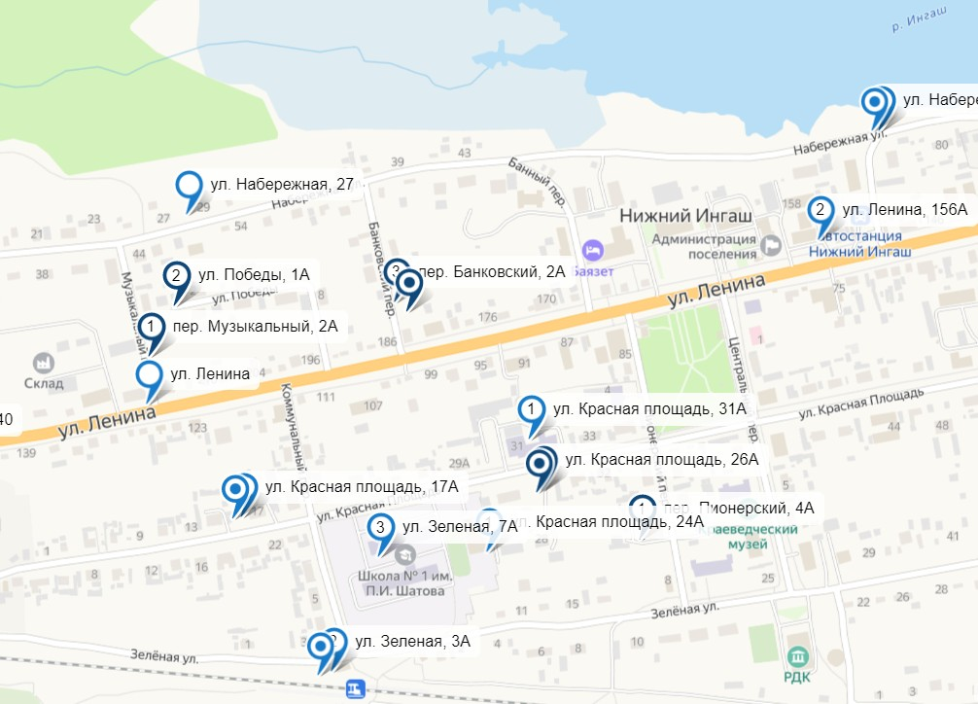

Схема размещения контейнерных площадок на территории МО поселка Нижний Ингаш

Условные обозначения:

- контейнерная площадка
- количество контейнеров на площадке ТКО
- контейнер РСО

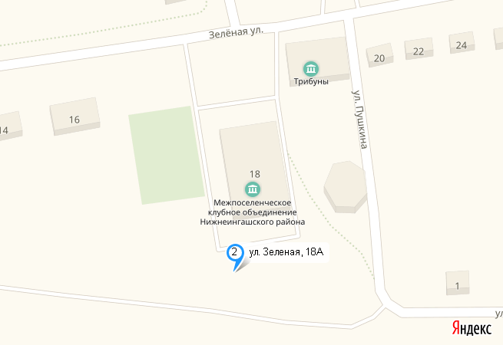

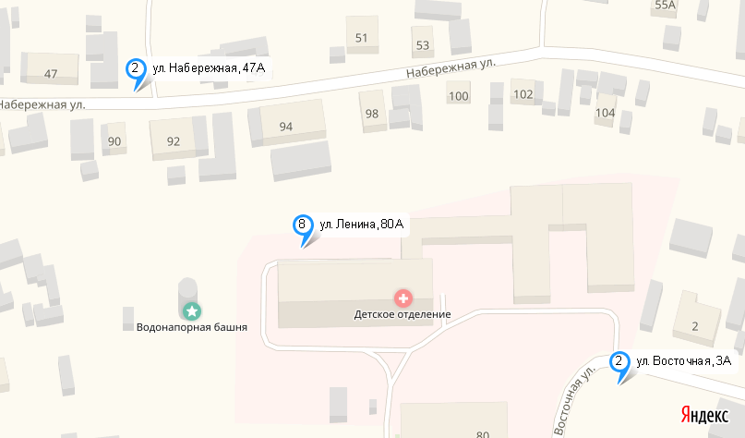

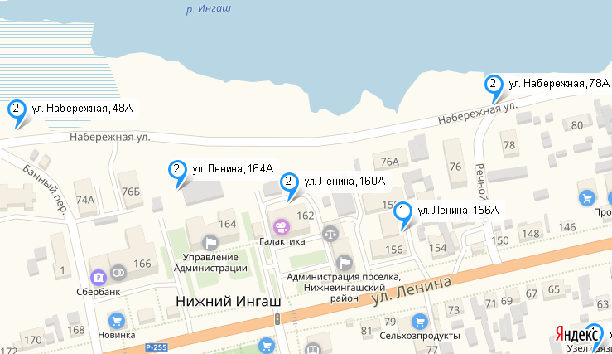

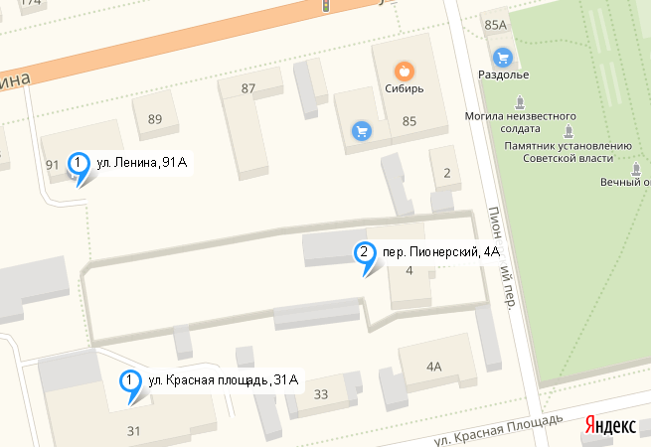

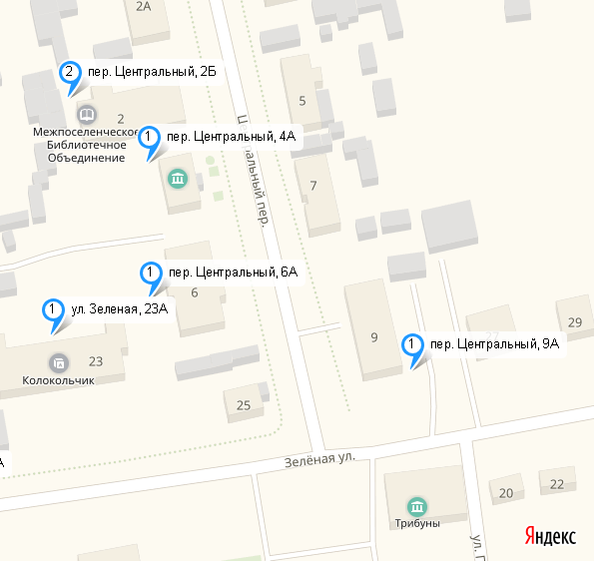

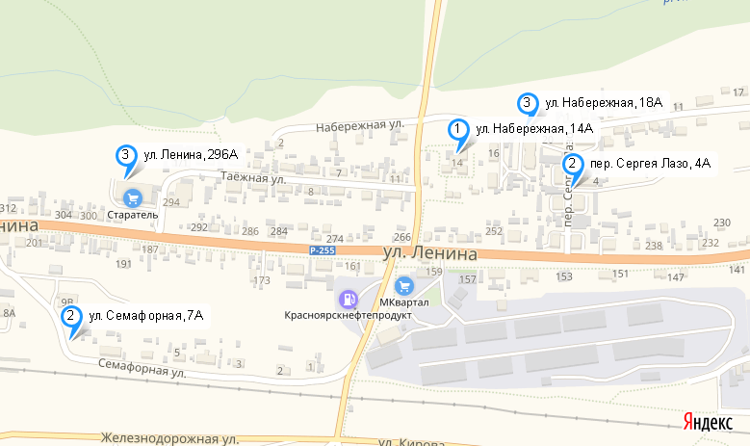
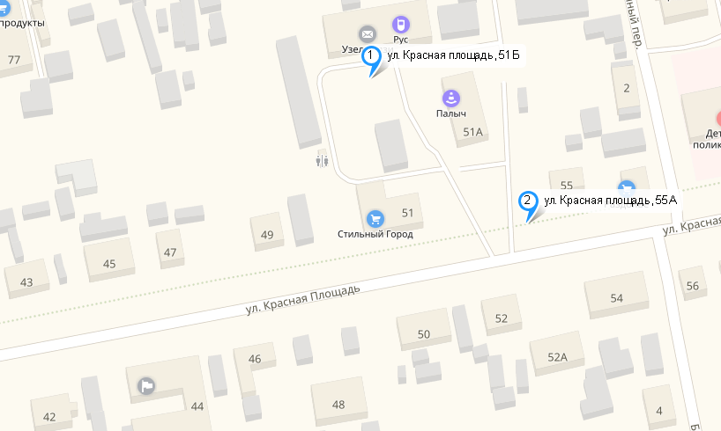

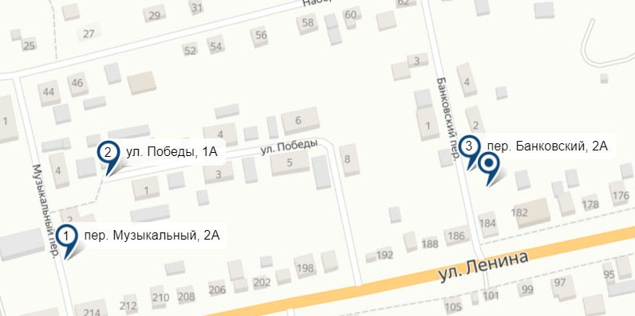

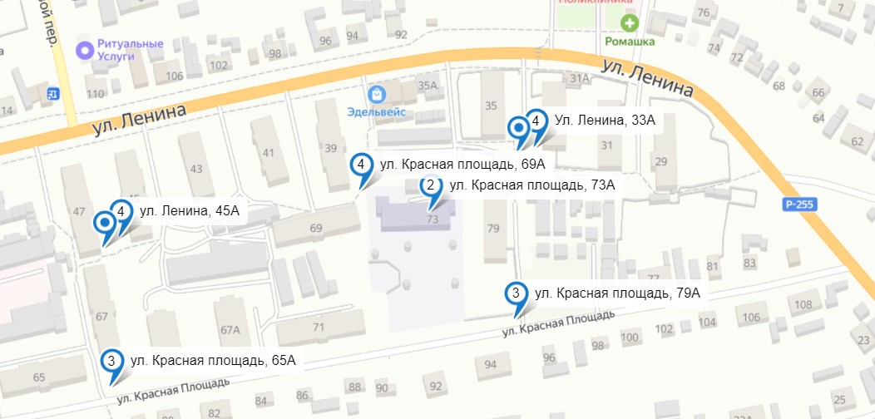

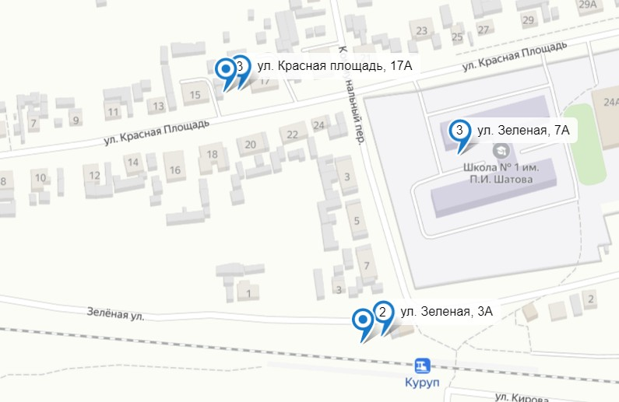

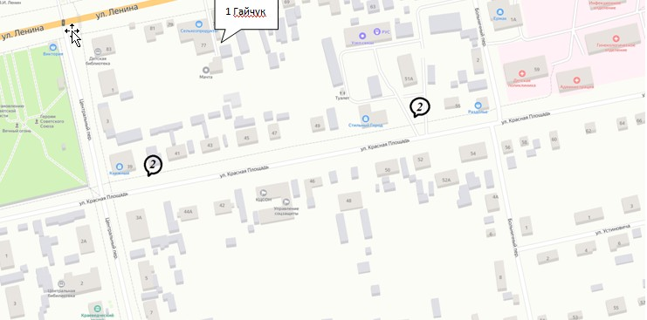

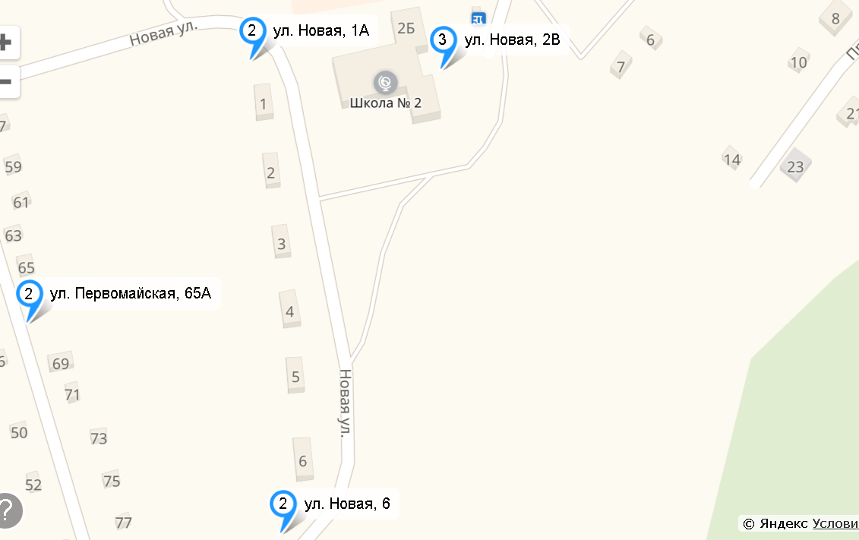

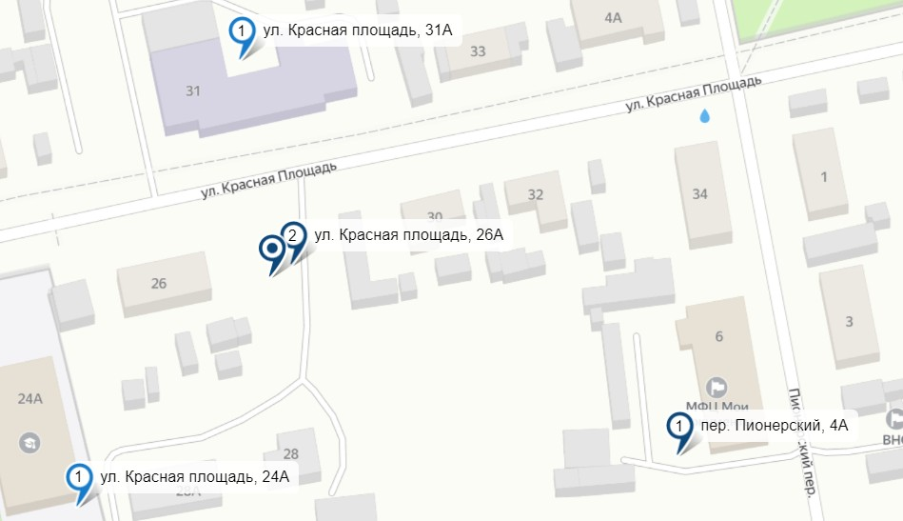

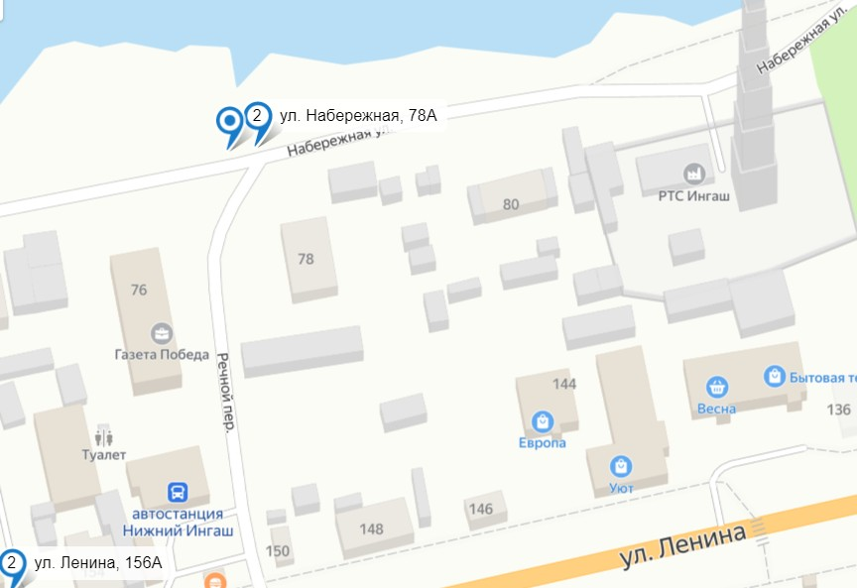

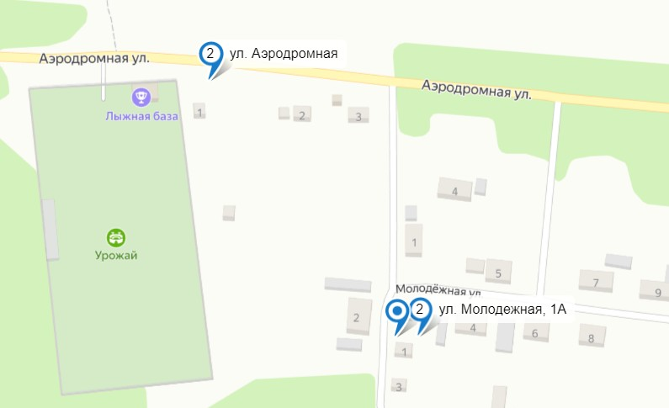

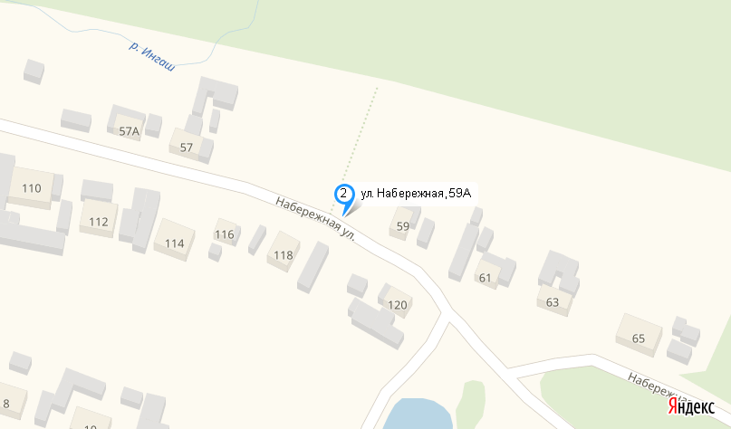

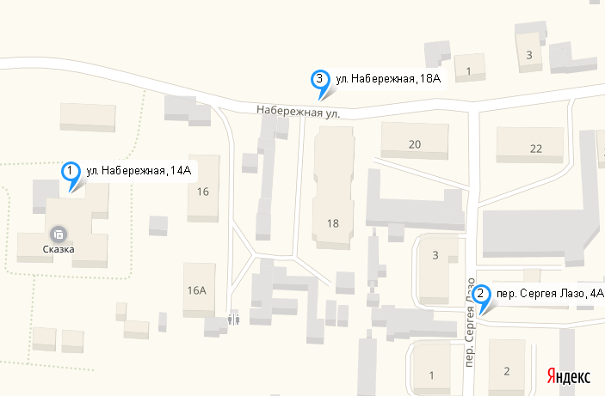

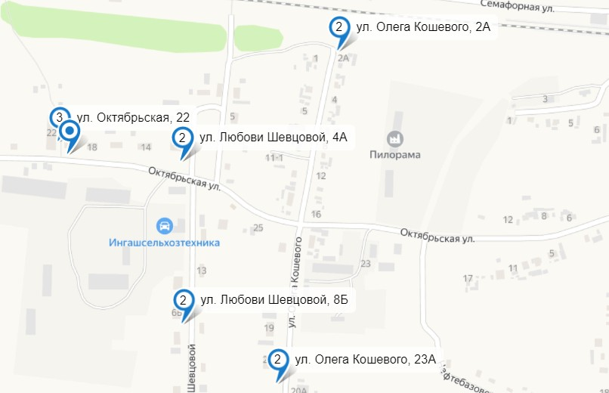

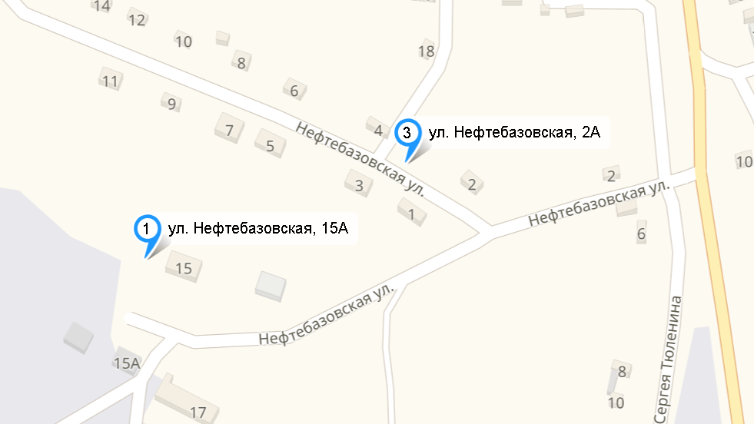

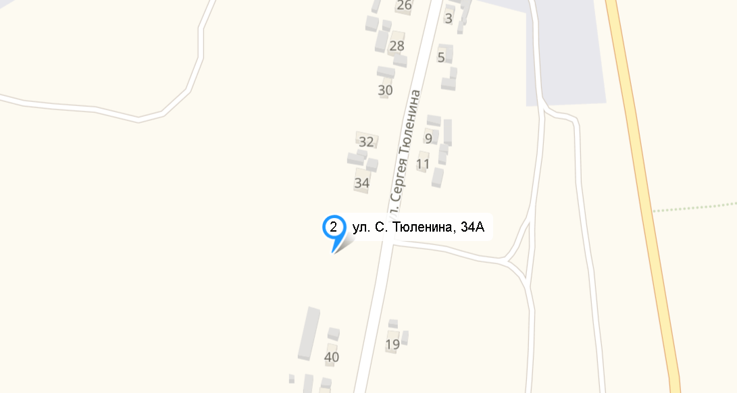

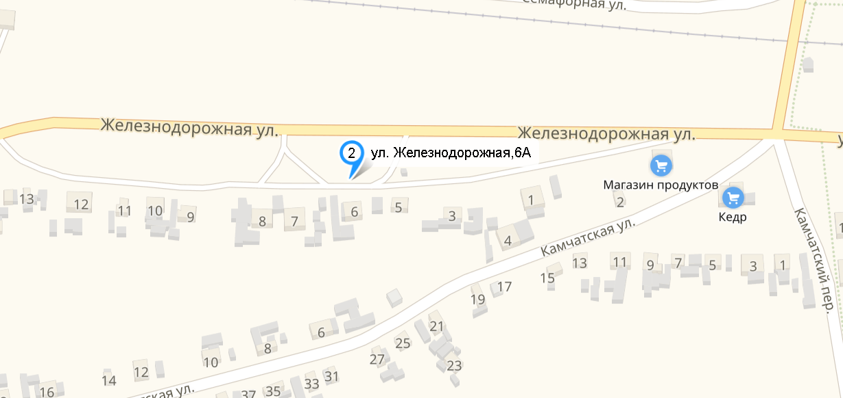

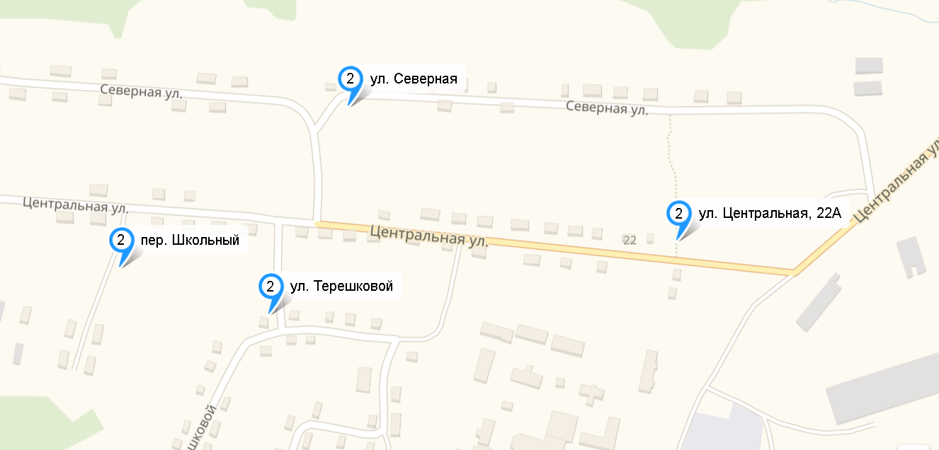
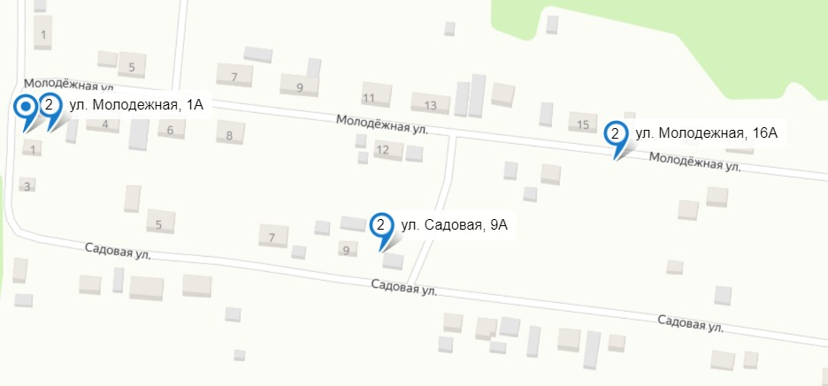

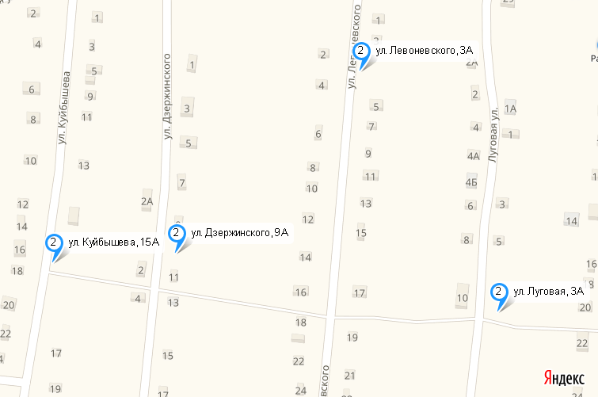

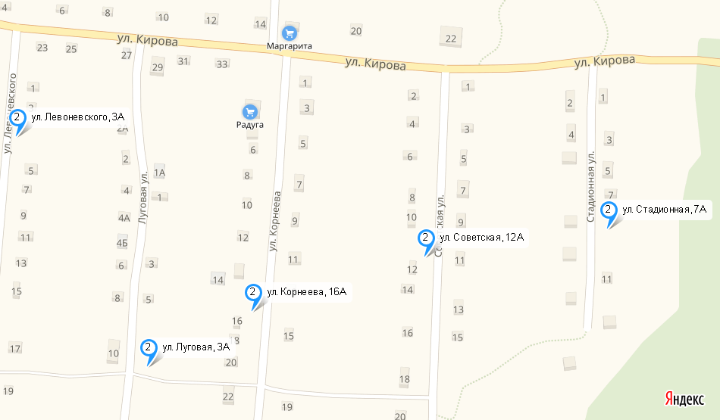

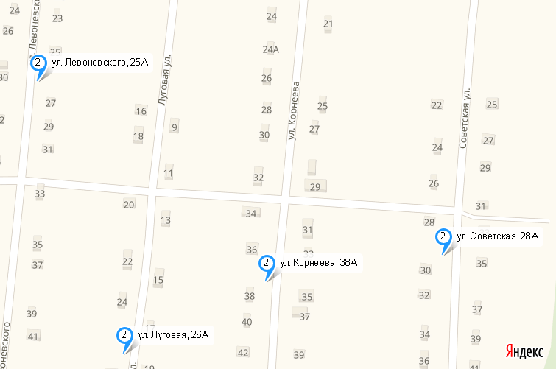

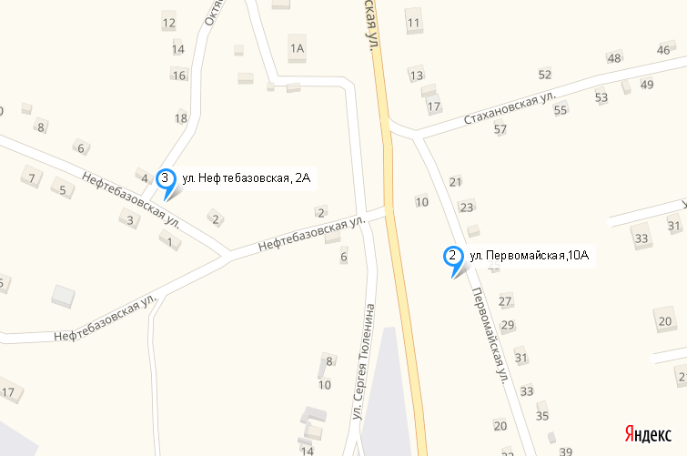

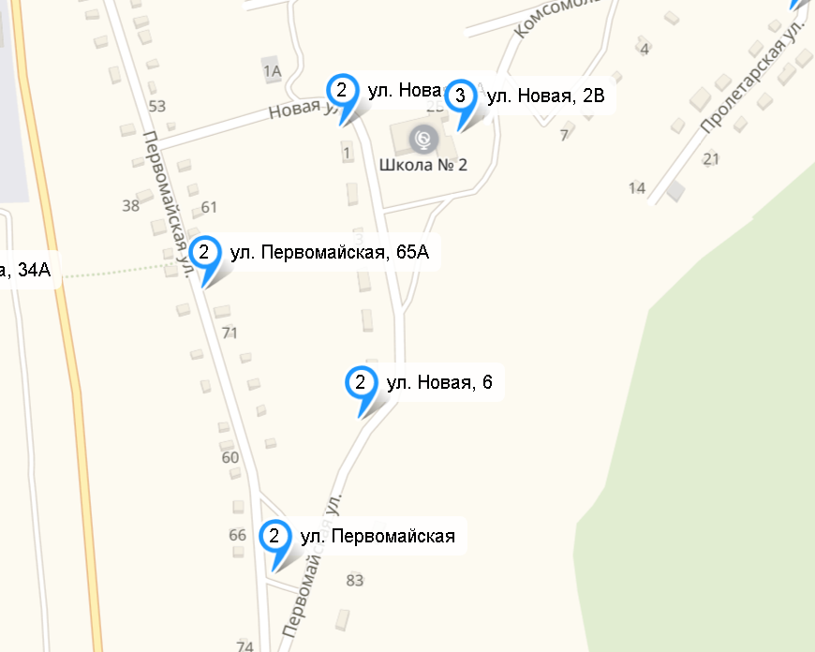

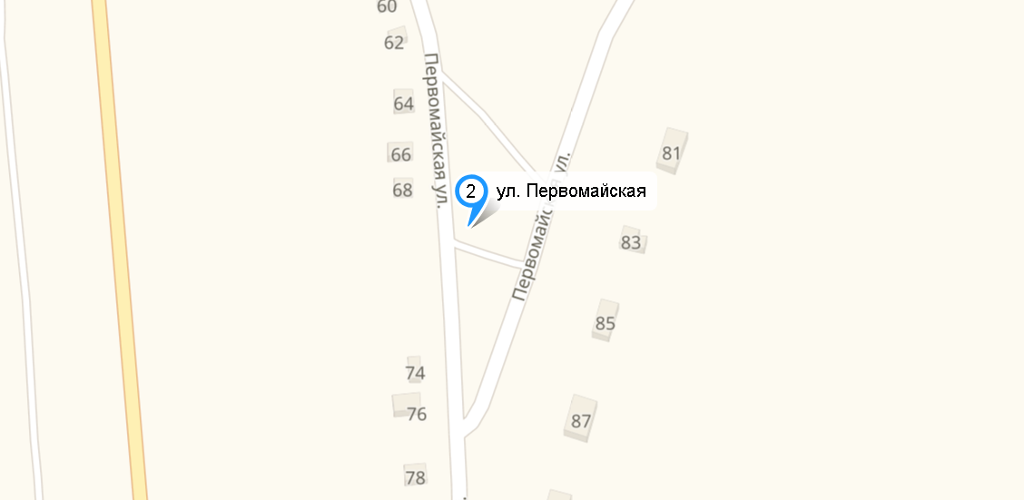

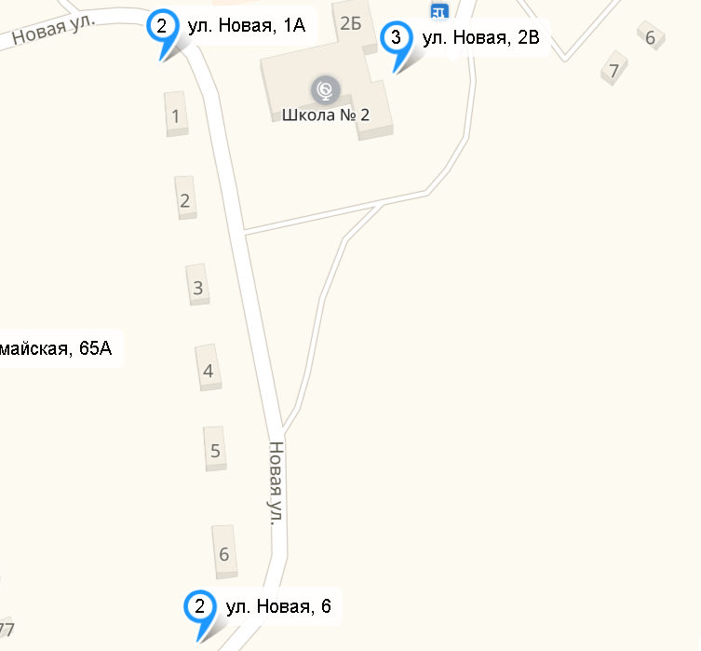

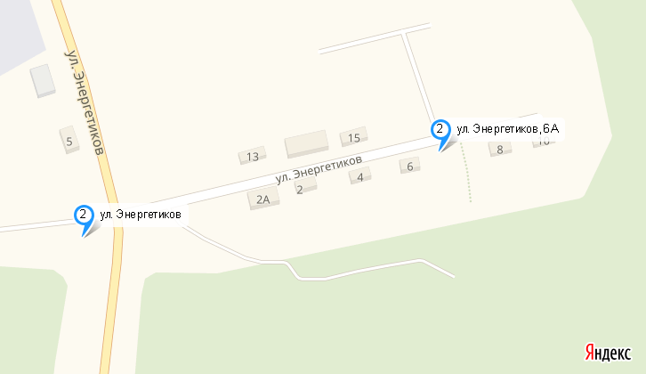

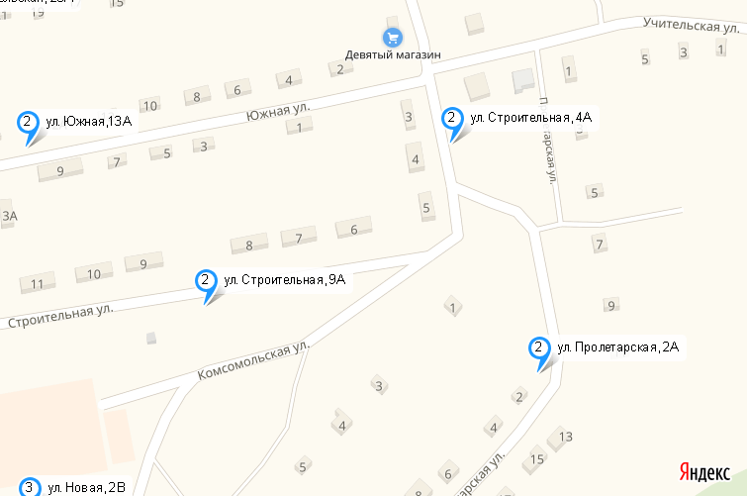

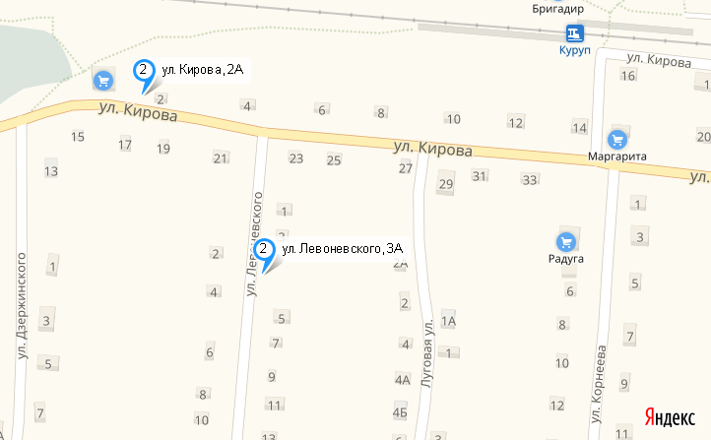

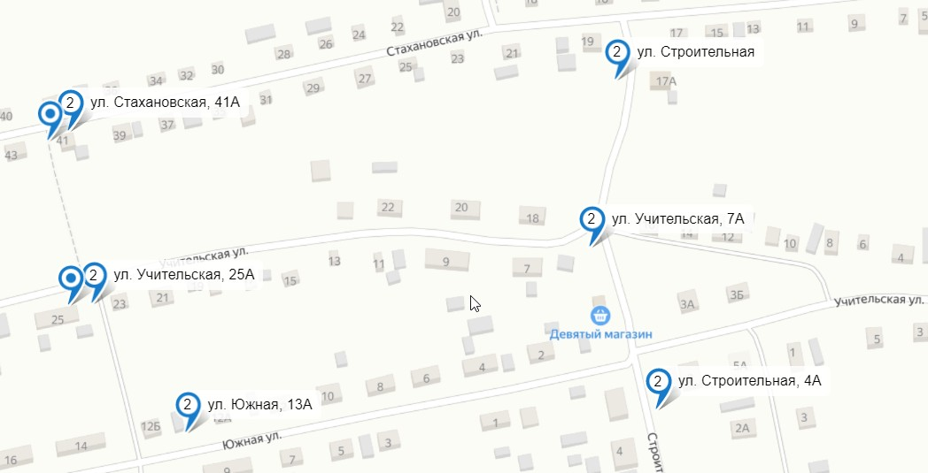

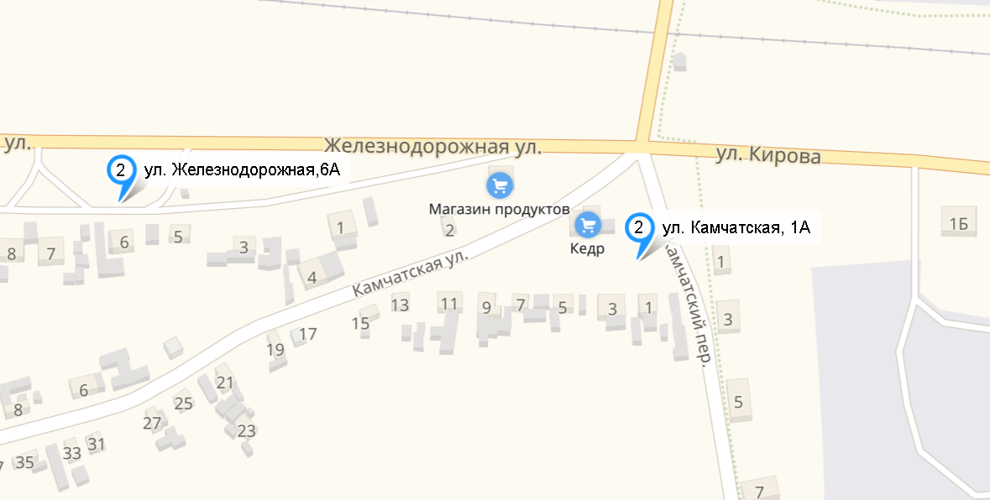

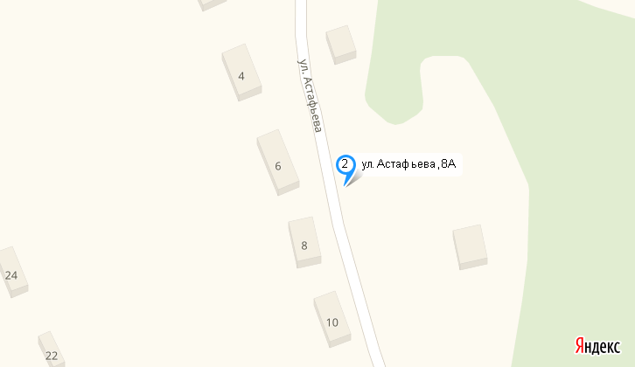

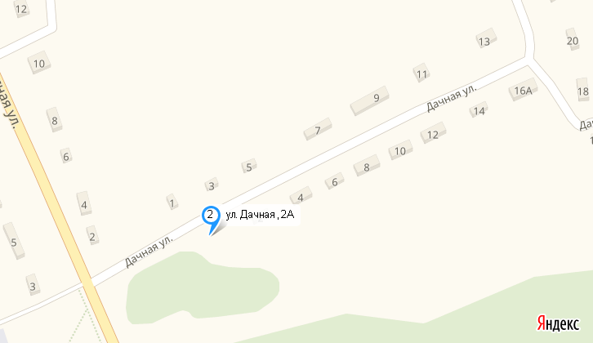

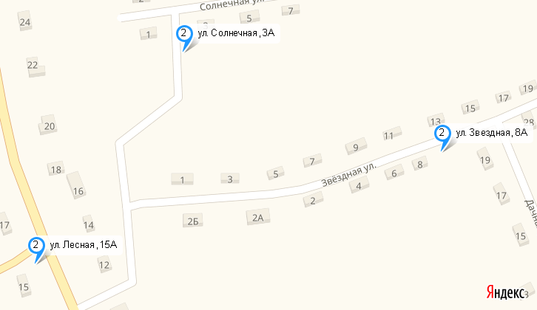

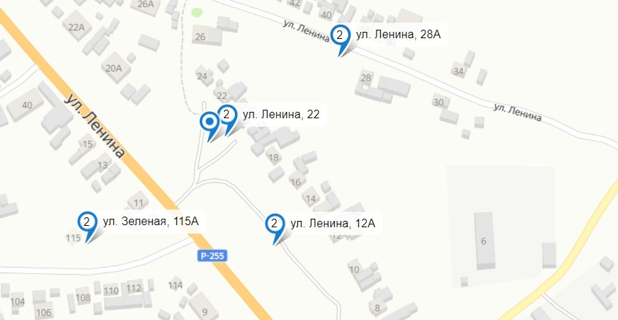

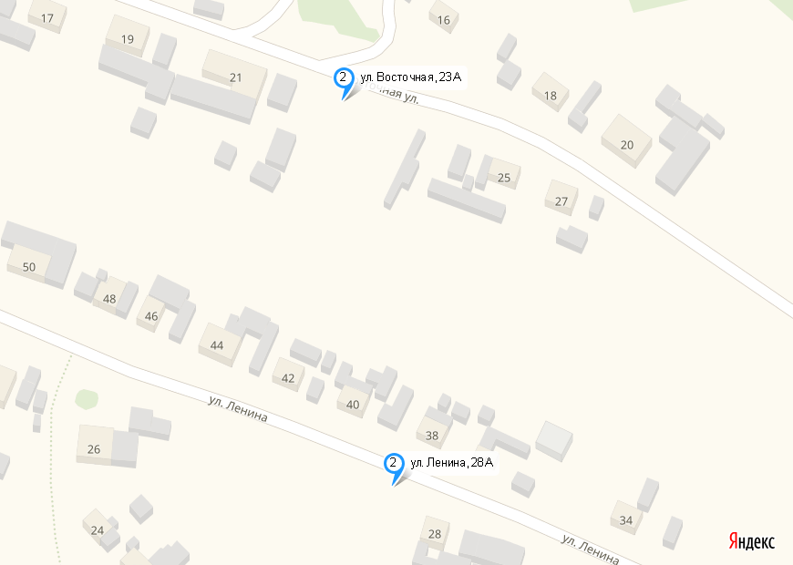

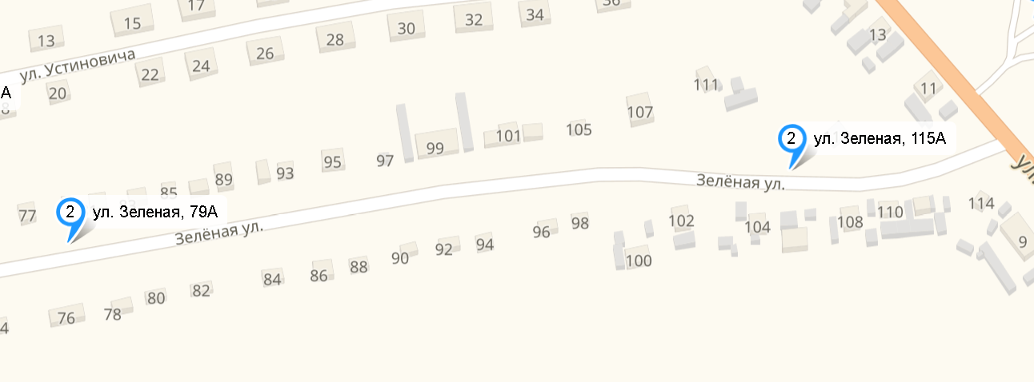

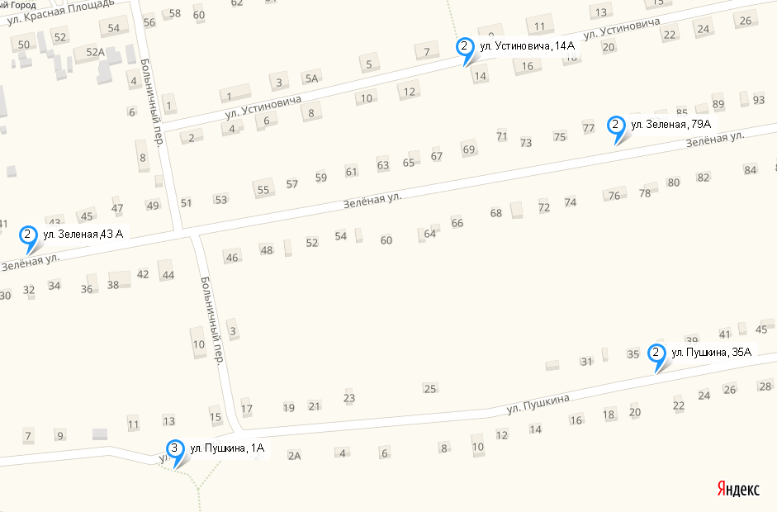

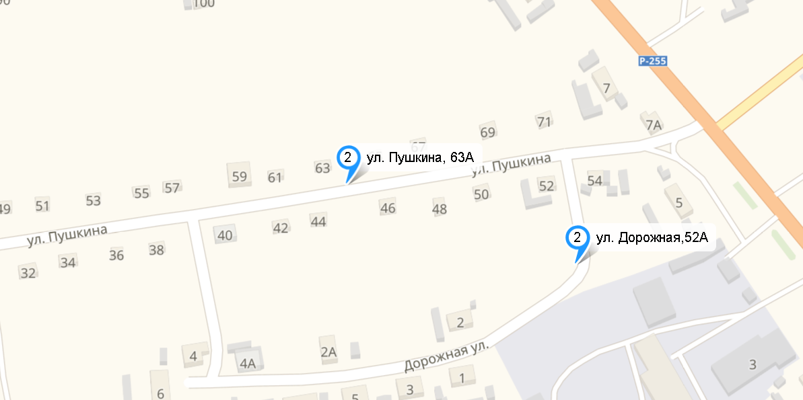

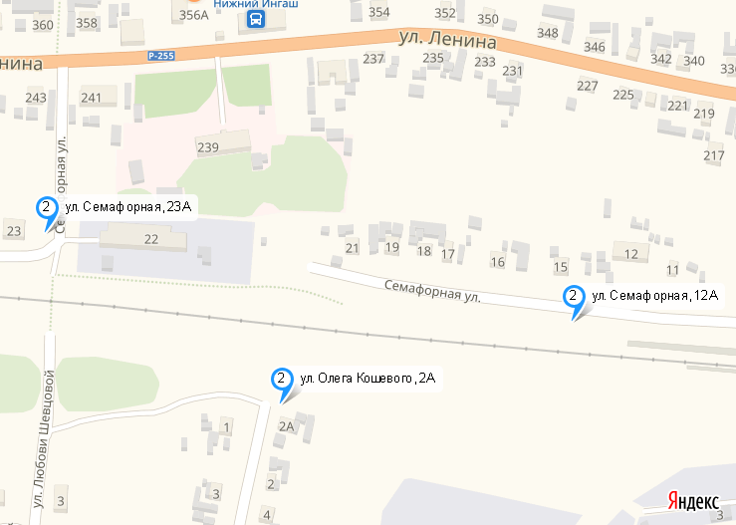

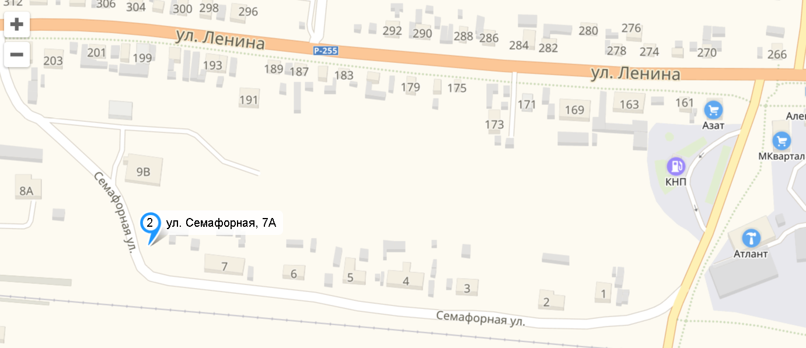

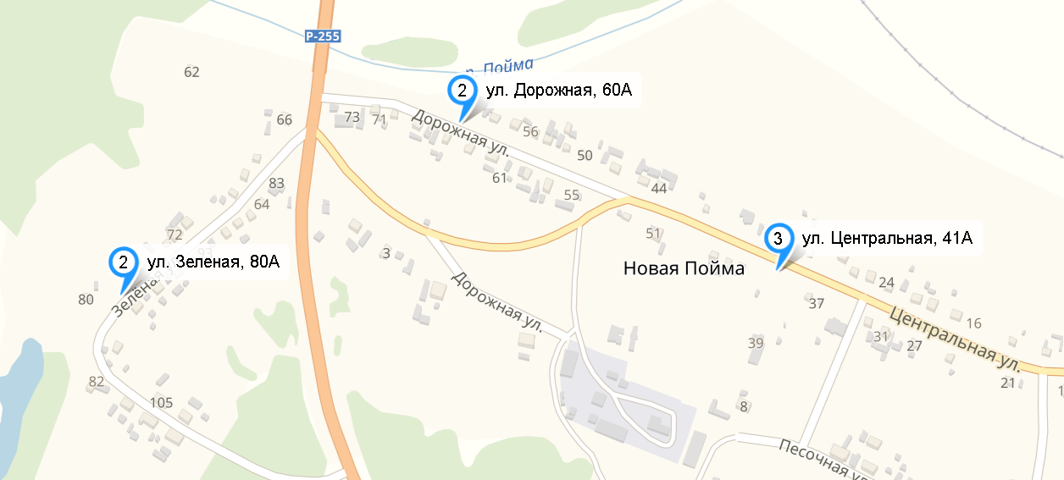

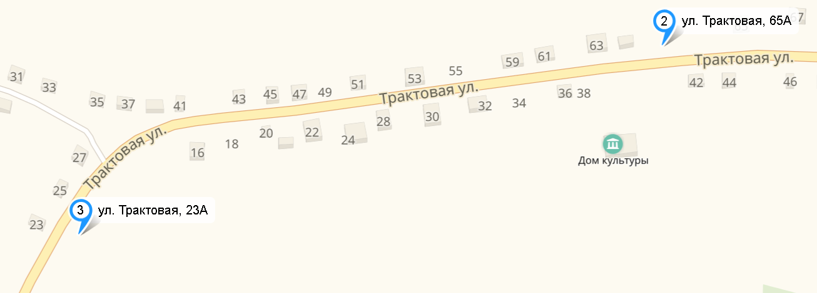

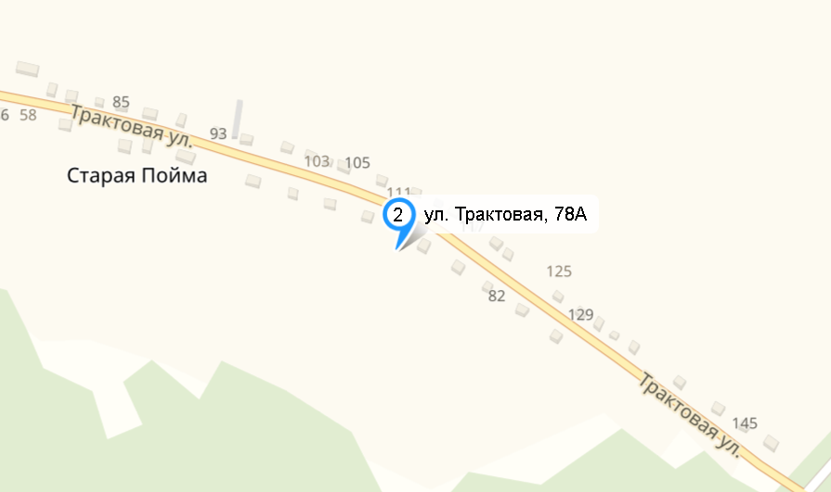

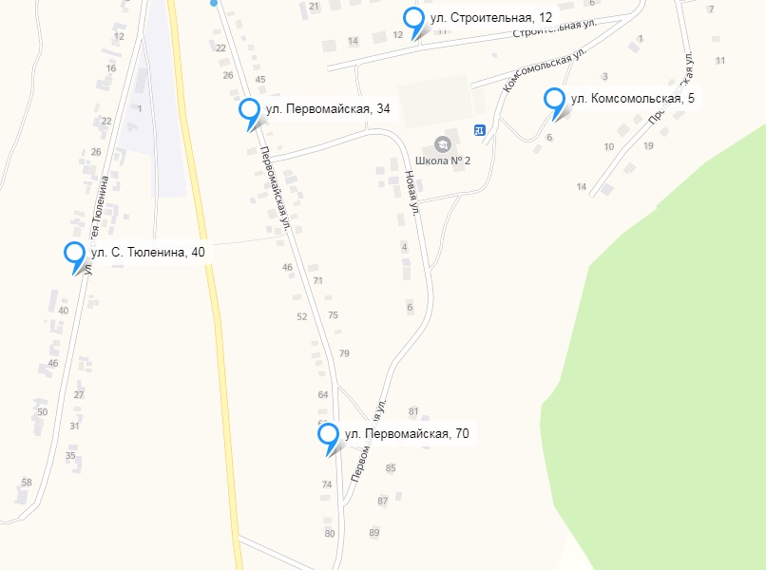

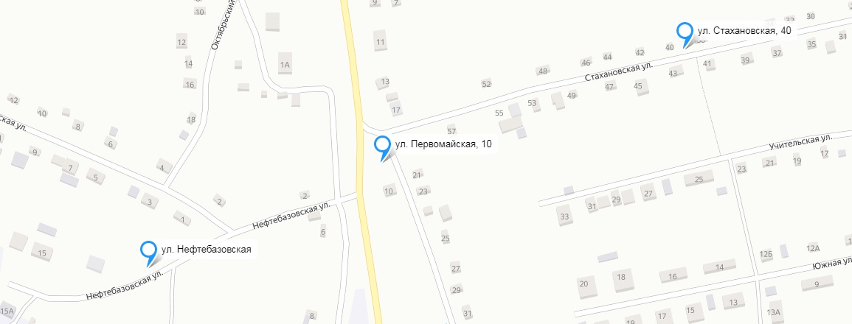

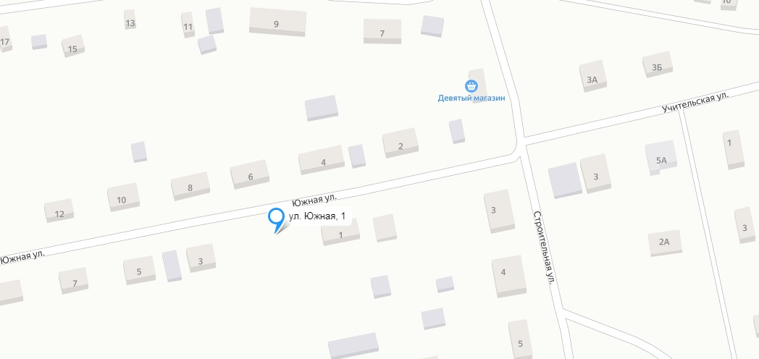

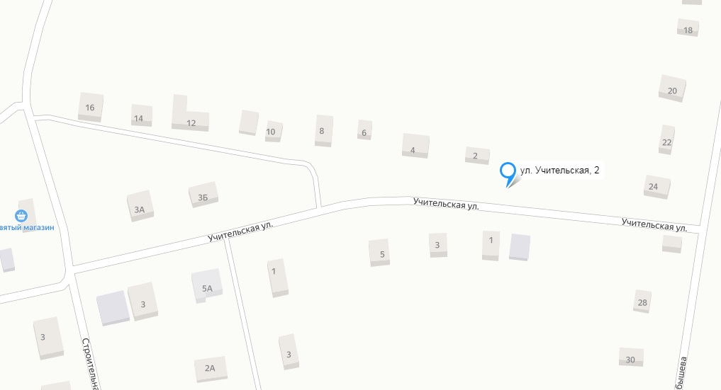

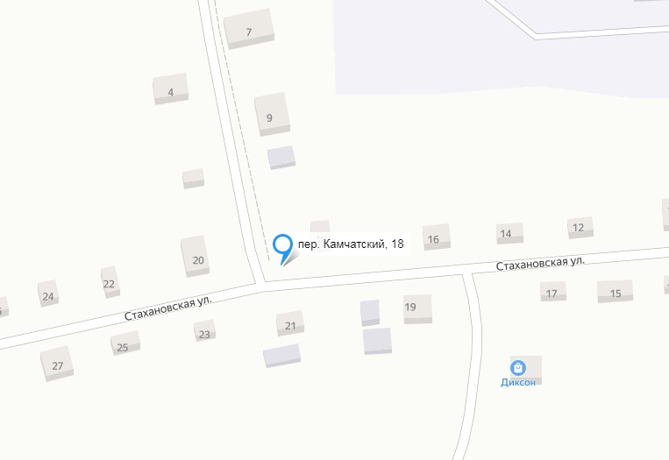

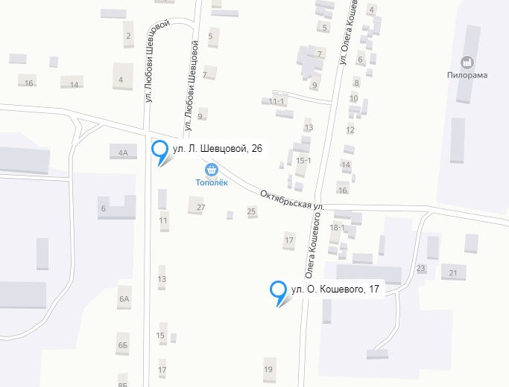

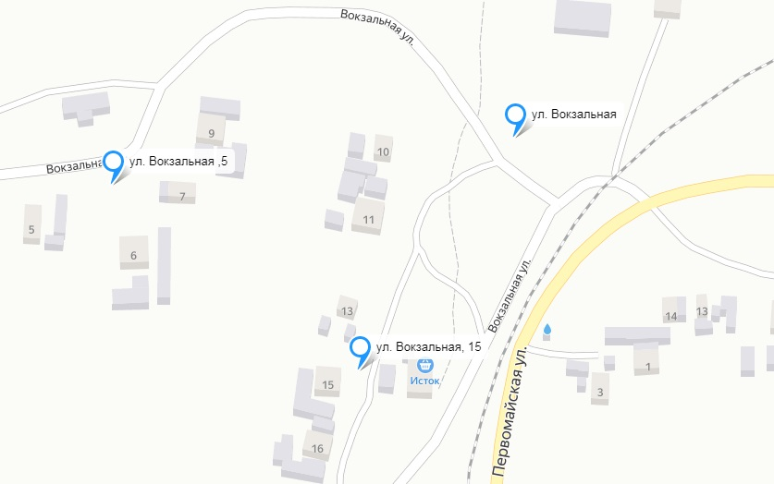

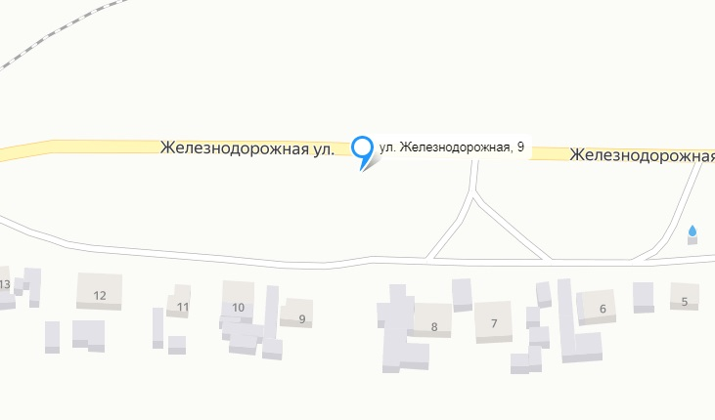

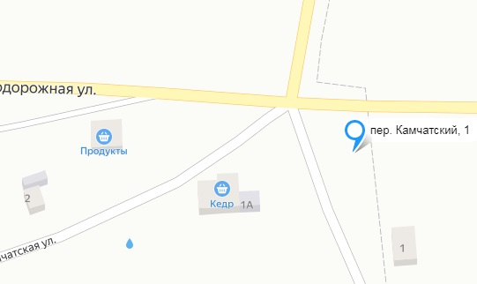

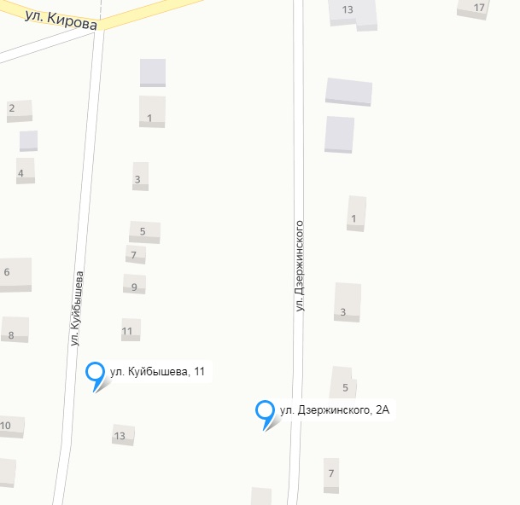

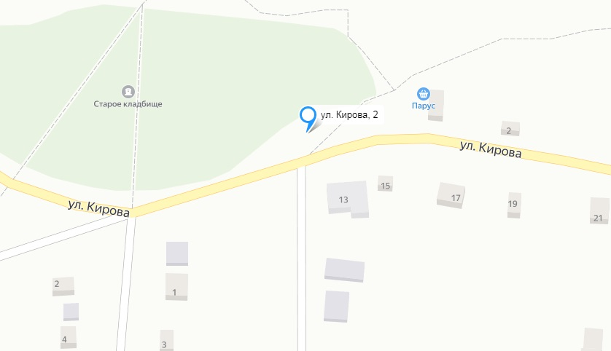

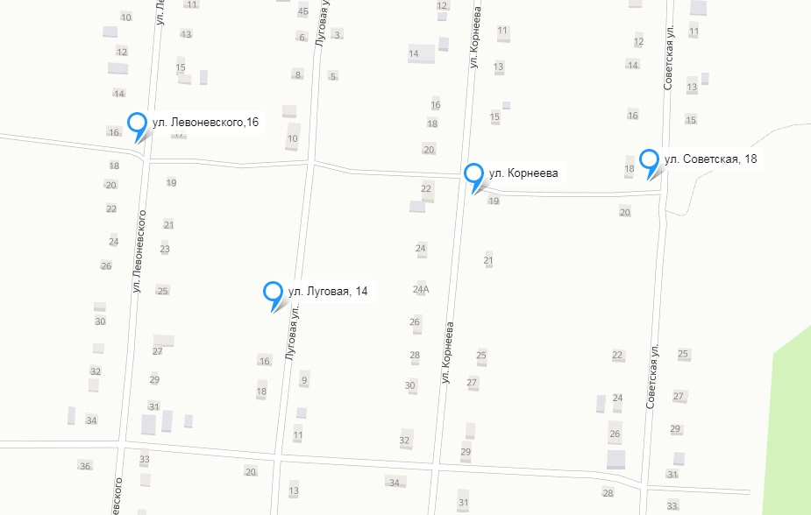

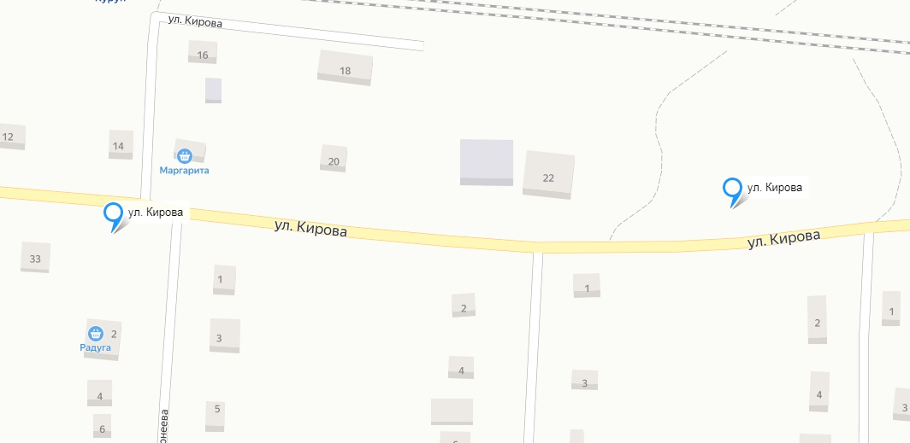

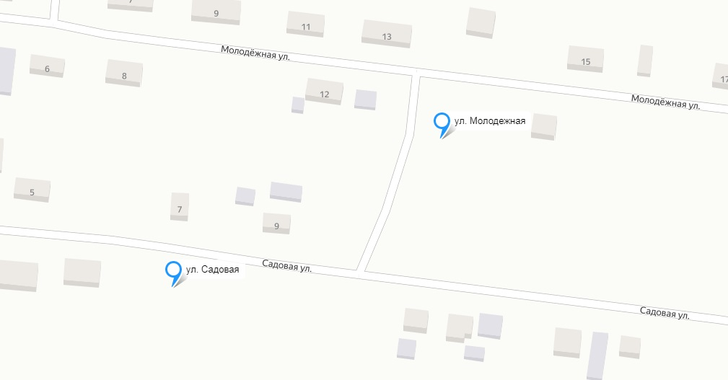

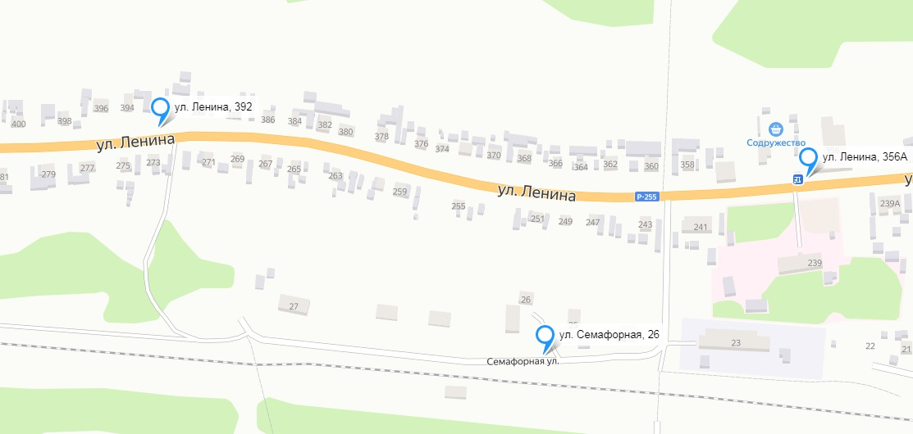

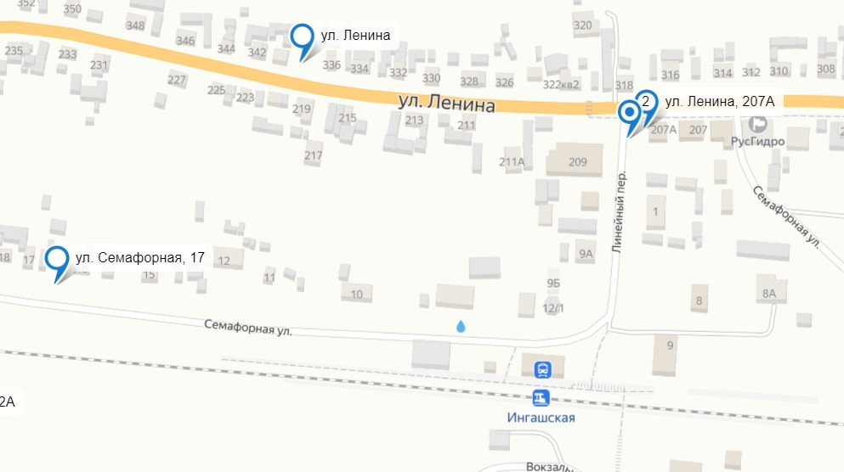

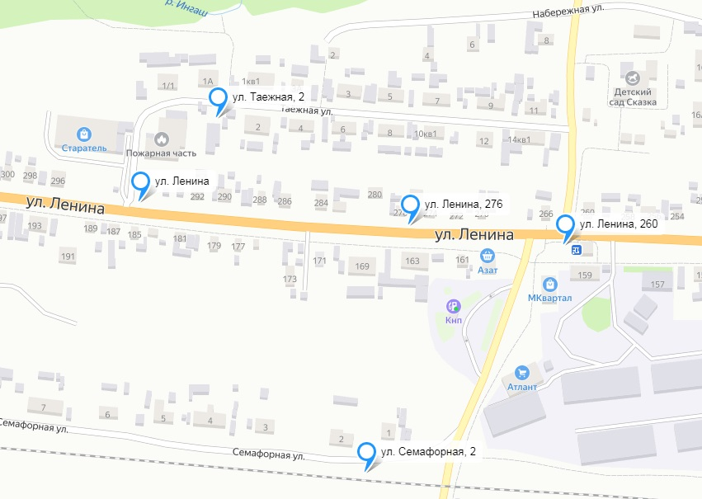

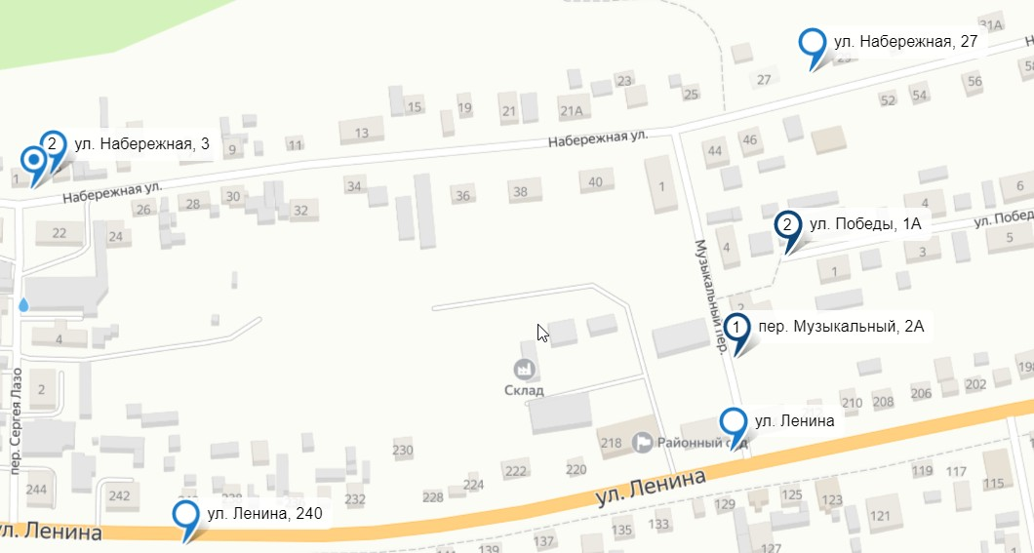

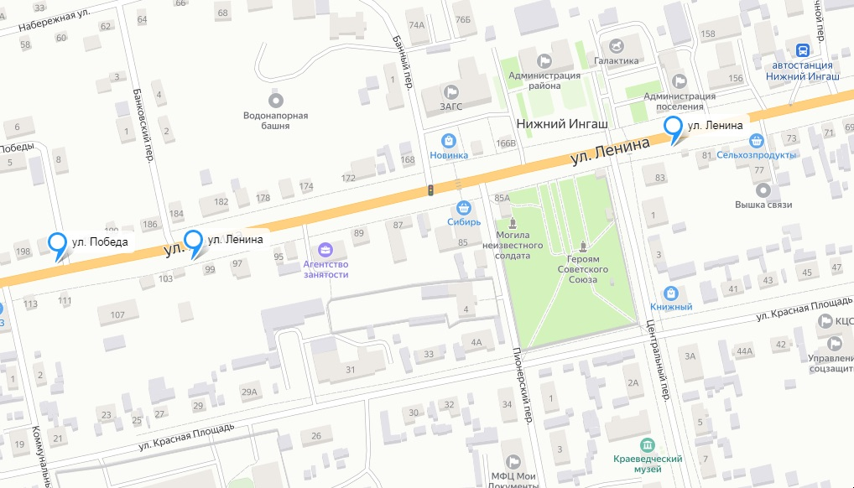

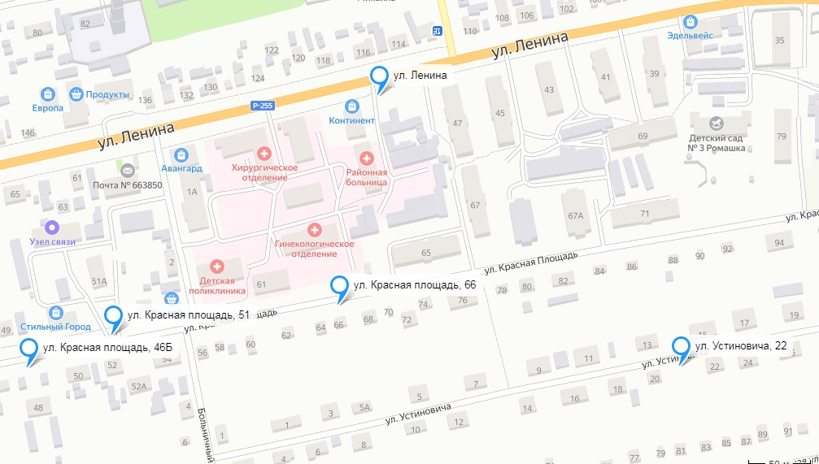

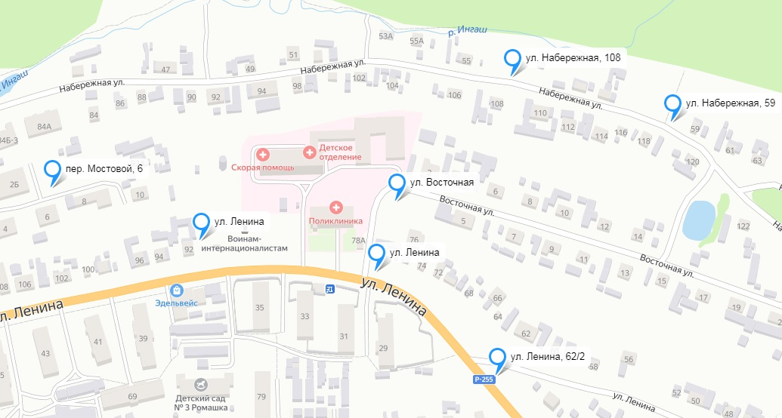

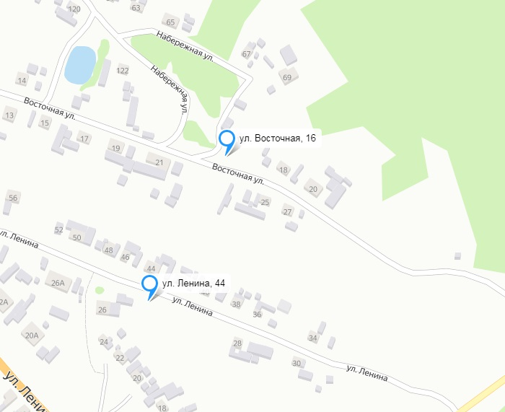

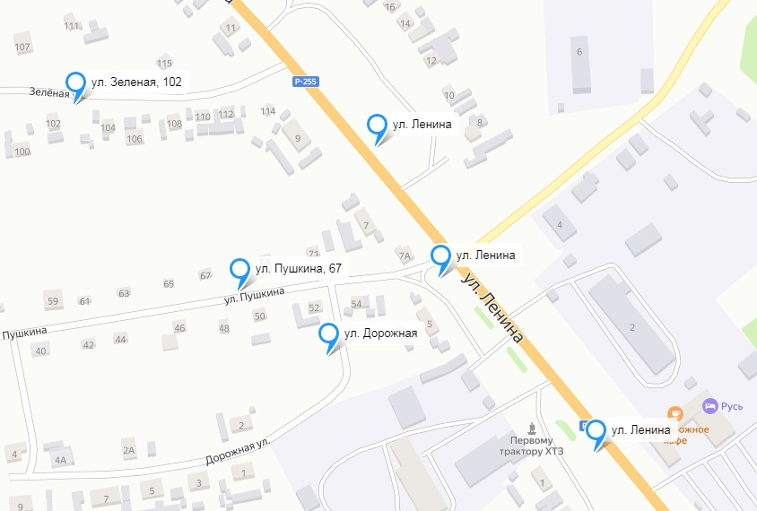

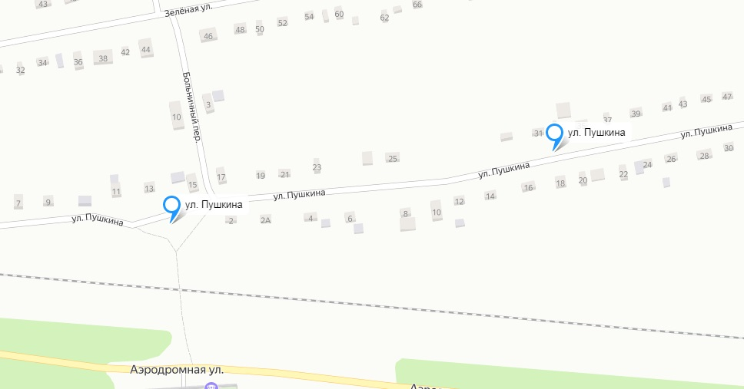

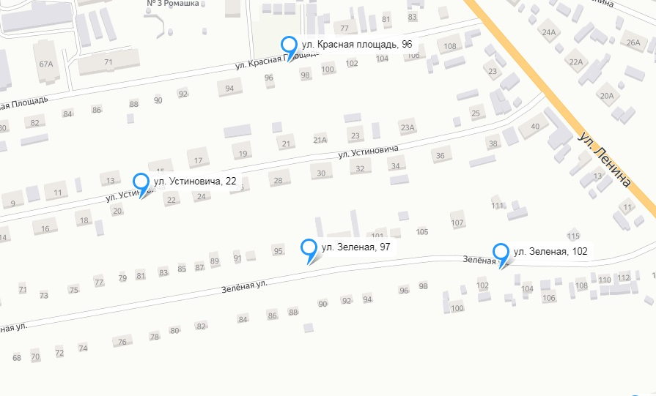

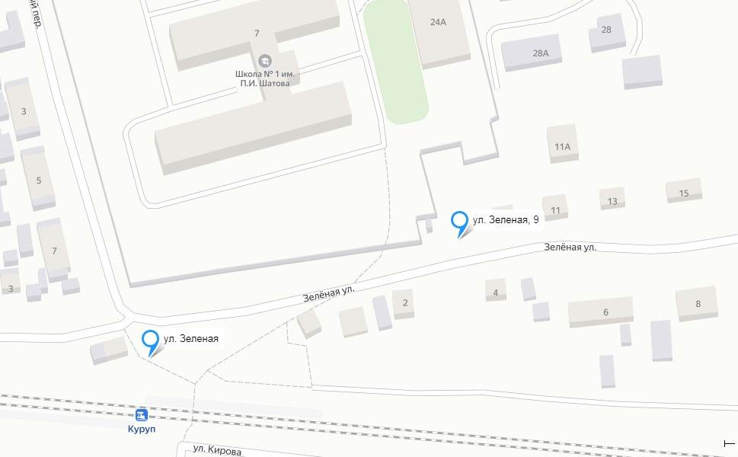

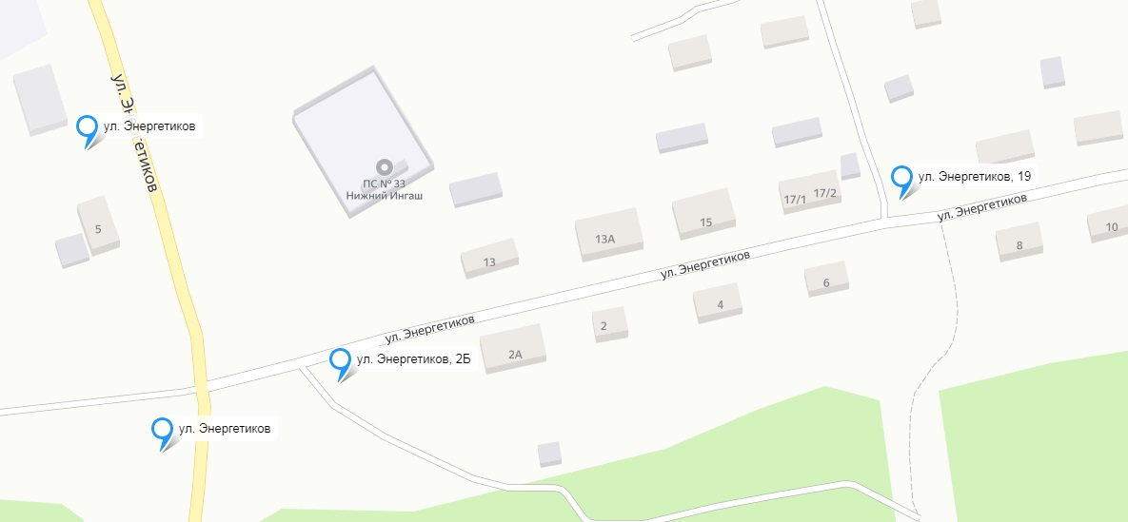

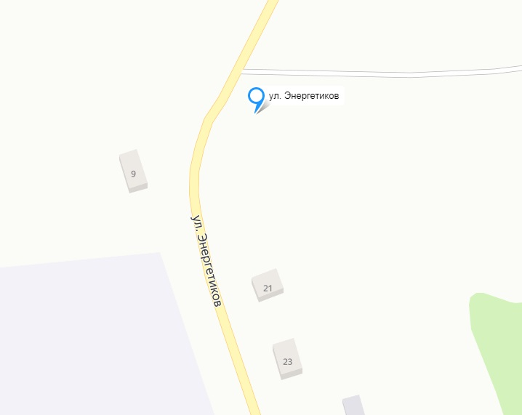

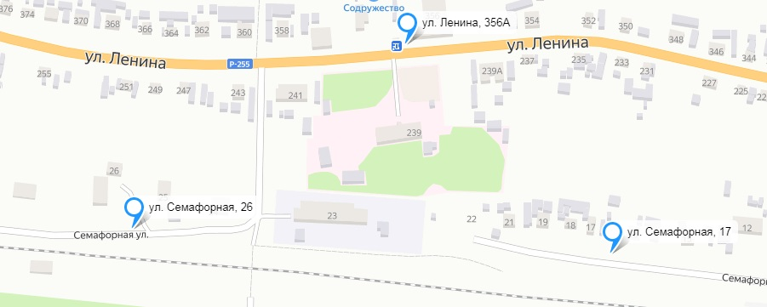

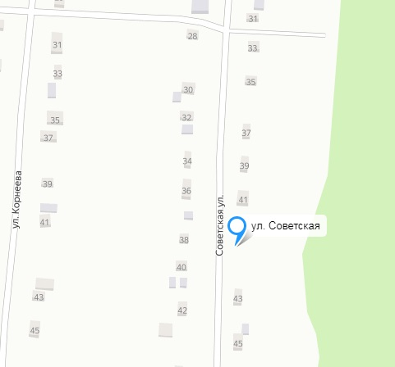

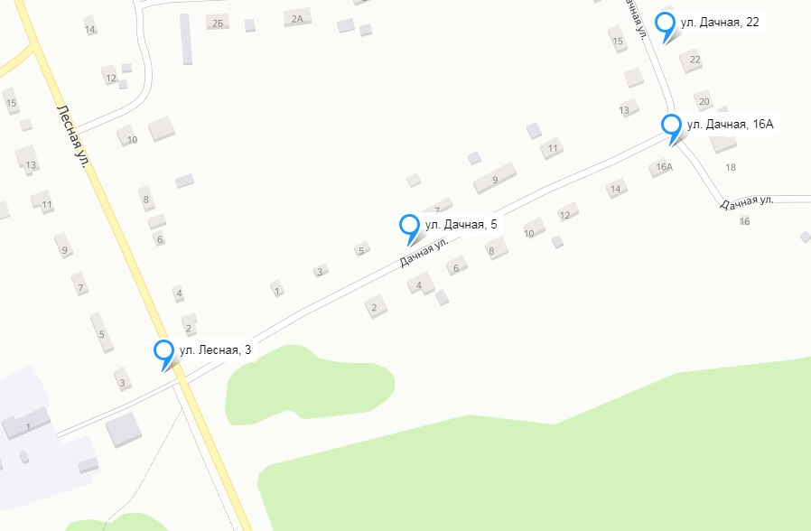

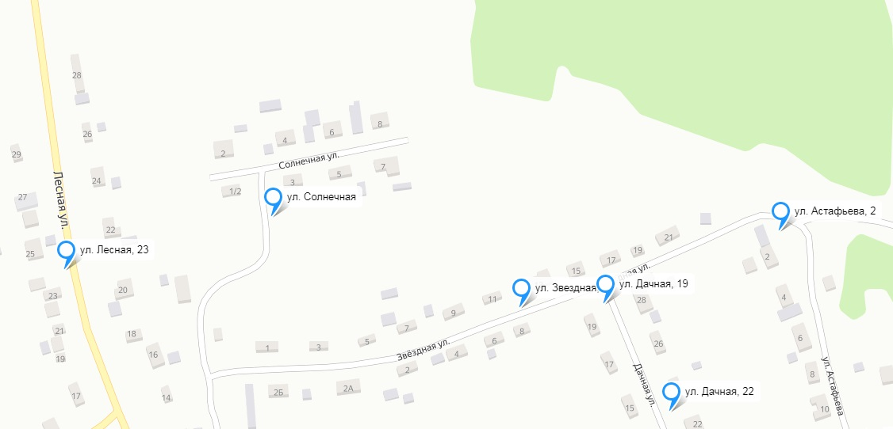

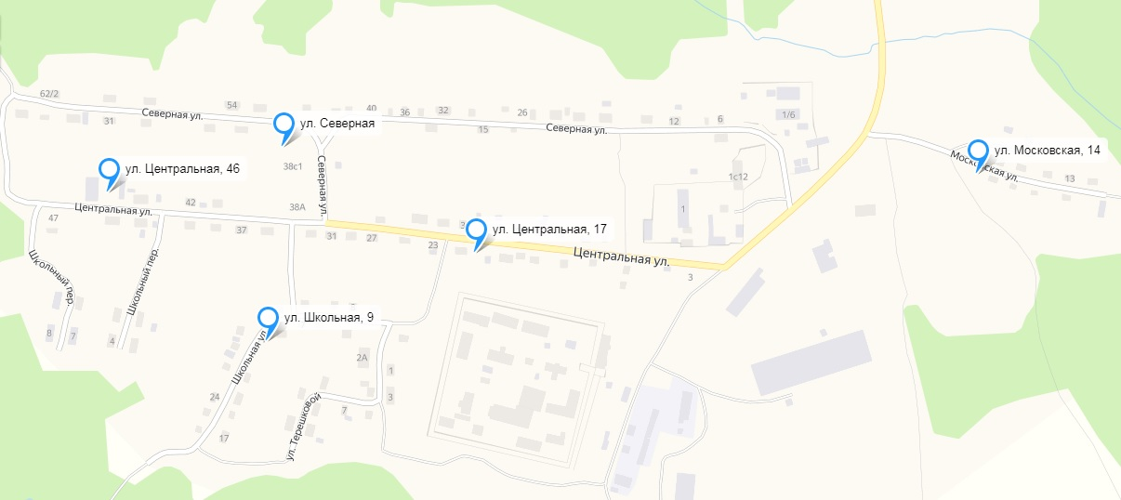

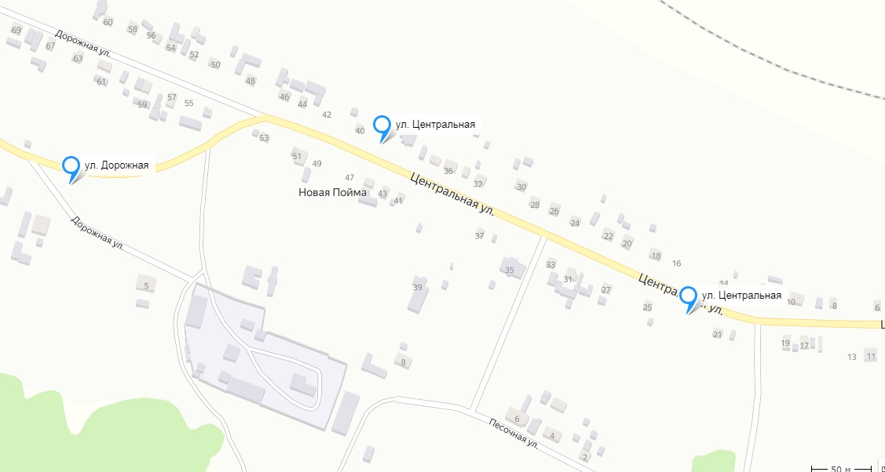

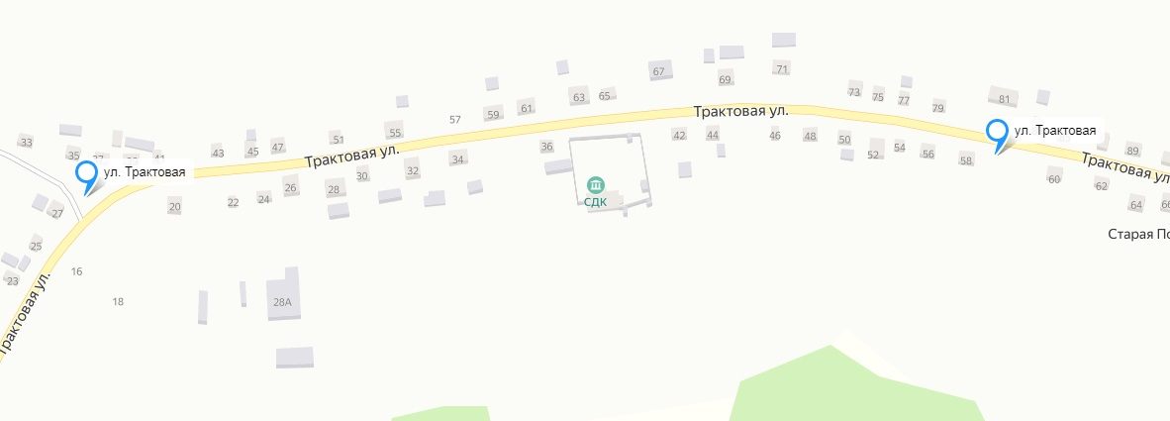

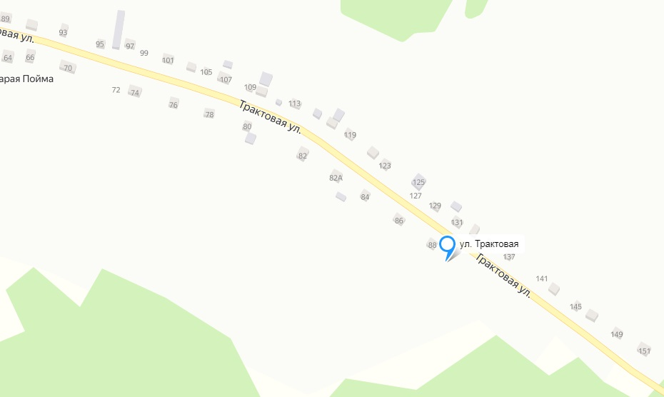

Учредители:
Нижнеингашский поселковый Совет депутатов
Администрация поселка Нижний Ингаш
Нижнеингашского района
Красноярского края
663850 Красноярский край,
Нижнеингашский район, пгт. Нижний Ингаш, ул. Ленина, 160

Ответственный
за выпуск:
Выходит Смыкова С.В.
1 раз в месяц

Распространение Телефон:
Бесплатно 8 (39171) 22-4-18
Тираж 8 (39171) 22-1-19
30 экземпляров Факс:
8 (39171) 21-3-10

